甘肃省科学院2019年度省级预算项目执行情况绩效评价报告

为推进财政预算绩效管理，提升财政资金使用效益，准确评价财政专项资金使用情况，根据《中共甘肃省委 甘肃省人民政府关于全面实施预算绩效管理的实施意见》（甘发〔2018〕32号）、《甘肃省财政厅关于开展2019年度省级预算执行情况绩效评价工作的通知》（甘财绩〔2020〕3号）、《甘肃省财政厅关于进一步推动预算绩效管理强化项目库建设的通知》（甘财预[2020]24号）文件要求，2020年6月，受甘肃省科学院委托，甘肃省科学技术情报研究所对甘肃省科学院2019年度财政专项资金30%项目进行了绩效评价。

一、基本情况

（一）项目概况

1．政策背景
甘肃省科学院建院40多年来始终坚持立足甘肃实际，密切结合省情开展自然科学应用研究、地方经济综合性课题研究、高新技术及产品研发，为政府决策提供科学依据。建院以来，紧密围绕科研中心工作，不断探索和创新运行机制，坚持贯彻发展抓项目、改革抓创新、和谐抓民生、保证抓党建的工作思路，以科研为中心，以创新为灵魂，以项目为载体，以改革为动力，优化全院科技资源配置，扶持重点优势学科，加强内部创新体系建设，促进产学研全面发展。始终把自身优势学科及重点研究领域紧密结合地方国民经济建设，逐步形成了独特的科研领域和特色，在专业设置和布局上突出能源、生物、信息、生态及先进制造技术等国家优先发展的技术领域，并取得了重要成果。先后承担并完成了一批国家和省部级重点攻关项目以及国际合作项目，取得多项科研成果，为甘肃经济社会发展做出了贡献，受到省委、省政府历届领导肯定。
为进一步强化甘肃省科学院科技创新能力，解决一批面向国家和省内外战略需求的前瞻性科学问题，培养造就一批优秀的基础研究工作者和科研团队，取得一批重要的原创性成果，甘肃省科学院从应用研发、人才引进与培养、高新技术产业化、科研基础能力建设等方面进行立项，以自主研发、合作创新等方式实施项目，实现重大突破。

2．项目内容及实施情况
（1）项目总体情况
2019年度30%财政专项资金项目共计28个，支持资金1363.15万元。项目围绕应用研发、人才引进与培养、高新技术产业化、科研基础能力建设等方面，在农业、生物、信息技术、创新研究、生态环境等领域进行研究。
（2）项目承担单位情况
项目承担单位科研管理制度完善、运行机制健全、组织保障有力，为项目顺利实施提供了坚实有力的保障。甘肃省科学院2019年度组织实施的28个项目共有7个下属研究所参加。其中，生物所承担项目最多，为8项，占28%；传感技术研究所承担项目5项，占18%；地质自然灾害防治研究所承担项目5项，占18%；实验工厂承担项目3项，占11%；自动化研究所承担项目3项，占11%；磁性器件研究所承担项目3项，占11%；后勤中心承担项目1项，占3%。
图1-1 项目承担单位情况
（3）项目参与人员情况
在项目的组织实施过程中，聚集了一批高层次科研人才和专业化科技人才。项目参与人员的科研经验丰富，有较强的创新意识和服务能力，为项目实施提供了可靠的技术支持。2019年度甘肃省科学院30%预算项目共有328名人员参与实施，从学历结构来看，具有博士学历人员60名，硕士学历人员129名，本科及以下学历人员139名；其中，学科带头人33名，占10.06%，正高级职称专业技术人员65名，占19.82%；副高级职称专业技术人员81名，占24.7%。
图1-2 项目参与人员情况

3．资金投入和使用情况
（1）项目资金投入情况
2019年度甘肃省科学院30%项目资金由当年财政拨款、上年结转资金和自筹资金三部分构成，共1625.32万元。其中：当年财政拨款资金1363.15万元，上年结转资金182.17万元，自筹资金80万元（磁性器件研究所承担的“乏燃料后处理混合澄清槽长轴搅拌器研制”和“一种用于输送带颗粒介质的无轴封永磁传动泵”各40万）。
表1-1 项目资金投入情况
经费来源 | 金额（万元）
年度资金总额 | 1625.32
其中：当年财政拨款 | 1363.15
上年结转资金 | 182.17
自筹资金 | 80
（2）项目资金执行总体情况
截至2020年5月25日，2019年度30%项目资金实际支出719.77万元，执行率为44.28%。其中：财政专项资金实际支出570.43万元，执行率为41.85%，上年结转资金实际支出72.14万元，执行率为39.60%，自筹资金实际支出77.2万元，执行率为96.5%。
表1-2 项目资金执行总体情况
项目资金 | 年初预算数  （万元） | 全年预算数  （万元） | 全年执行数  （万元） | 执行率  （%）
年度资金总额 | 1625.32 | 1625.32 | 719.77 | 44.28
其中：当年财政拨款 | 1363.15 | 1363.15 | 570.43 | 41.85
上年结转资金 | 182.17 | 182.17 | 72.14 | 39.60
自筹资金 | 80 | 80 | 77.2 | 96.50
（3）各项目实施单位资金执行情况
在28个项目中，资金执行率达到80%以上的项目有5项，占项目总数的17.86%，其中“永磁传动及轴承技术设备创新团队”项目与“南山绿化上水管网改造”项目执行率为100%；执行率在40%-80%之间的有14项，占50%；执行率在40%以下的项目有9项，占32.14%。各项目具体情况如下表，表中所列项目资金包括当年财政拨款、上年结转资金及其他资金。
表1-3 2019年度甘肃省科学院项目资金执行情况
序号 | 项目  承担单位 | 项目名称 | 项目资金（万元） | 实际支出（万元） | 执行率（%） | 备注
1 | 磁性器件研究所 | 永磁传动及轴承技术设备创新团队 | 49.09 | 49.09 | 100 | 本项目资金总额为100万元，全部为财政拨付资金，截至目前，已拨付到位70万元，其中，2018年拨付30万元，2019年拨付40万元。项目资金拨付后已100%使用，其中，2018年使用20.91万元，2019年使用49.09万元。
2 | 后勤中心 | 南山绿化上水管网改造 | 25 | 25 | 100 | 项目预算投资105万元，2017年资金到位80万元，2019年资金到位25万元；截至目前，资金支出106.02万元，2019年25万元全部支出。
3 | 自动化研究所 | 智慧博物馆相关技术研发与示范应用 | 94.56 | 79.34 | 83.90 | 项目执行期三年，资金总额200万元，2018年71.85万元，2019年68.15万元，2020年60万元。截至目前，项目共计支出147.30万元，结余52.70万元。其中，2019年实际支出79.34万元，包括上年结转的26.41万元。
4 | 磁性器件研究所 | 乏燃料后处理混合澄清槽长轴搅拌器研制 | 114.68 | 94.05 | 82.01 | 本项目截至目前，院支持经费已拨付60万元，自筹完成40万元，上年结转14.68万元。院支持经费实际使用54.05万元，结余5.95万元。
5 | 生物研究所 | 抗菌肽LactoferricinB融合蛋白的抗肿瘤成药性研究 | 20 | 16.07 | 80.35 | 2019年拨付经费20万元，2020年拨付10万元，共计30万元。截至2020年5月账面支出16.07万元。另有已形成支出费用0.86万元（材料费）未入账。
6 | 磁性器件研究所 | 一种用于输送带颗粒介质的无轴封永磁传动泵 | 100 | 78.7 | 78.70 | 本项目截至目前，院支持经费已拨付60万元，自筹完成40万元。院支持经费实际使用38.70万元，结余22.30万元。
7 | 自动化研究所 | 馆藏文物数字化及活态化技术研发创新团队 | 30 | 22.22 | 74.07 | 项目总经费100万元，2019年8月拨付30万元，截至2020年6月拨付30万元。2019年支出22.22万元，2020年1至6月支出16.28万元，截至2020年6月项目共计支出38.50万元。
8 | 生物研究所 | 农牧废弃物生物处理与利用创新团队 | 30 | 21.42 | 71.40 | 项目总预算经费100万元，执行期三年，2019年拨付经费30万元，截至2020年5月已支出经费21.42万元。
9 | 生物研究所 | 甘肃贝母固氮菌筛选及肥效功能研究 | 20 | 12.8 | 64.00 | 项目立项总经费40万元，2019年6月到位20万元，2020年3月到位5万元，截至2020年4月，支出12.8万元。
10 | 生物研究所 | 设施化羊肚菌中试生产 | 35 | 19.94 | 56.97 | 本项目2019年拨付35万元，2020年拨付20万元。执行期从2019年7月至2021年7月，总计3年。自2019年7月至2020年5月20日，总计支出经费19.94万元。
11 | 实验工厂 | 白银分院设备购置费 | 280 | 155.53 | 55.55 | 项目资金共计280万元，当年财政拨款280万元。2019年实际支出共计155.53万元，完成率55.55%。2019年结余124.47万元，用于专业型实验设备采购。
12 | 地质自然灾害防治研究所 | 地质灾害防治与生态地质环境修复创新团队 | 70 | 36.97 | 52.81 | 本项目资金2018年6月20日拨付30万元，2019年6月30日拨付40万元，共计拨入70万元。2019年12月31日，本项目共支付资金36.97万元，2020年1月1日至5月21日，本项目共支付资金1.13万元。
13 | 传感技术研究所 | 面向大视场的虚拟阵列成像系统研发 | 20 | 10.1 | 50.50 | 本项目总经费50万元，执行期三年，2019年8月到账20万元。第一年度预算花费20万元，截至目前总计花费10.10万元，除间接经费外，主要用于材料费和小部分差旅费、燃料动力费。但因2020年结转经费没有到位，影响到了项目的执行。尤其在影像硬件条件的采购方面，会导致项目无法执行。
14 | 生物研究所 | 奶牛养殖废弃物生物处理与利用关键技术及装备研发 | 91 | 43.8 | 48.13 | 项目执行期3年，从2018年8月至2021年8月,项目总经费180万元已全部到账，截至2020年5月21日总支出91.4万元，2019年度执行数为43.8万元。
15 | 自动化研究所 | 农村饮用水水质处理一体化设备产业化研发 | 30 | 13.38 | 44.60 | 项目总经费50万元，2019年拨付30万元，2020年拨付20万元，经费全部到账。2019年支出13.38万元，2020年1至6月支出12.89万元，截至2020年6月，共计支出26.27万元，结余23.73万元，主要用于进行项目试制样机现场调试验证。
16 | 传感技术研究所 | 基于GMR效应的金属材料裂纹涡流探伤仪的研制 | 20 | 8.17 | 40.85 | 到目前为止，20万经费中，支出8.17万元，主要用于购买设备、办公经费和间接经费及管理费的提取。
17 | 实验工厂 | 主战坦克专用纳米润滑油产品开发 | 37.78 | 14.83 | 39.25 | 项目投资总额40万元，其中当年财政拨款10万元，上年结转资金27.78万元。2019年完成支出14.83万元（其中4.83万为上年结转资金支出），支出率占全年预算100%。
18 | 传感技术研究所 | 巨磁阻MEMS转速传感器的产业化 | 80 | 27.53 | 34.41 | 到目前为止，80万经费中，2019年预算支出35.0万，实际支出27.53万元，除间接经费外，主要用于材料费和小部分设备费。其中，2020年计划支出的大部分设备费，因2020年预算4月份下达，并受疫情影响，设备的支出正在进行过程中。
19 | 地质自然灾害防治研究所 | 河西走廊浅埋线性工程大型水毁防治技术研究与应用 | 20 | 6.4348 | 32.17 | 课题总经费40万元，2019年6月拨付年度经费20万元，专款专用并单独核算；截至2019年12月31日，累计执行数6.4348万元，执行率约32%。
20 | 传感技术研究所 | 高性能生物纳米磁珠的产业化 | 70 | 20.32 | 29.03 | 到目前为止，70万经费中，2019年支出预算60万，实际支出20.32万元，除间接经费外，主要用于材料费和参加会议费用。其中，2020年计划支出大部分设备费，因2020年预算4月份下达，并受疫情影响，设备的支出正在进行过程中。
21 | 生物研究所 | 纳米硅肥制备及对旱地玉米的增效作用研究 | 20 | 5.61 | 28.05 | 项目总经费60万元，其中纳米室40万元，生物所20万元。项目总体支出10.02万元。生物所20万元财政拨款到位，从2019年6月25日至2019年12月31日完成支出5.61万元。
22 | 地质自然灾害防治研究所 | 基于GIS的智慧太平大数据系统开发及应用研究 | 67.23 | 18.04 | 26.83 | 该项目于2018年7月立项，批准经费180万元，目前到账120万元。2019年财政拨款60万元，上年结转7.23万元，全年预算经费67.23万元，经费支出总额18.04万元，占当年财政拨款30.07%。截至2020年5月21日，项目整体形成支出79.37万元。
23 | 地质自然灾害防治研究所 | 甘肃自然保护区矿山生态修复关键技术研究 | 55.98 | 14.05 | 25.10 | 该项目于2018年6月立项，批准经费80万元，目前到账70万元。2019年财政拨款20万元，上年结转35.98万元，全年预算经费55.98万元，经费支出总额14.05万元，占当年财政拨款70.25%，截至2020年5月21日，项目整体形成支出28.67万元。
24 | 地质自然灾害防治研究所 | 甘肃省陇南地区泥石流治理工程效果评价 | 90 | 18 | 20.00 | 项目总额137万，2019年拨付了90万。计提管理费18万元，剩余72万元。
25 | 生物研究所 | 泾川县柴胡种植技术扶贫示范与技术培训 | 25 | 4.66 | 18.64 | 2019年拨付经费25万元，截至2020年5月账面支出4.66万元。另有已形成支出（未入账）费用3.73万元（差旅费、扶贫费等），总计支出8.39万元。
26 | 生物研究所 | 利用养殖场废水生产多粘类芽孢杆菌菌剂 | 20 | 3.5 | 17.50 | 项目执行期2年，2019年实际到账20万元，实际支出3.5万元。由于设备获得财政审批的时间较长，项目受季节和疫情影响较大，支出较少，目前项目正在进行，预计可以完成。
27 | 实验工厂 | 高性能纳米永磁材料开发 | 50 | 6.96 | 13.92 | 项目投资总额为70万元，当年财政拨款50万元，从2019年8月31日至2019年12月31日完成支出6.96万元，支出率为13.92%。2019年结余结转金额为43.04万元。
28 | 传感技术研究所 | 线性巨磁阻MEMS传感器的关键技术研究及器件研发 | 60 | 5.67 | 9.45 | 项目2019年经费60万，2019年支出预算16.0万，已经支出约5.67万用于设备费、水电运行和日常材料费。资金结余54万，其中，2020年计划支出的大部分二十多万的设备费，因2020年预算在4月份下达，并受疫情影响，设备的支出正在进行过程中。

（二）项目绩效目标

1．总体目标
围绕“科技兴院、人才强院”的建院要求，通过深化运行机制改革、加大高层次人才引进培养力度、加强综合科技创新能力建设等举措，打造甘肃高层次人才集聚高地，产学研合作与科研成果转化应用的组织载体，创新驱动发展的枢纽型高端平台，为甘肃省科技创新和产业升级提供坚强科技支撑。

2．阶段性目标
在项目实施过程中培养、吸纳和储备一批高科技人才和学科带头人，积极参与学术交流与合作，掌握高新技术研究和产业动态，开展群众性科技普及活动，进一步加强地方科研条件和基础能力建设，推进科研成果的示范应用，提升区域科技创新能力，发挥科技创新对经济社会发展的支撑作用，为省委、省政府提供科学依据。

二、绩效评价工作开展情况

（一）绩效评价目的
通过对2019年度甘肃省科学院资金支出的经济性、效率性、效益性和公平性进行客观公正的分析评价，全面掌握各研究所绩效完成情况，了解资金使用和管理情况，以及2019年度建设进展和成效情况，总结管理经验，发现问题与不足，进一步加强资金管理，提高资金配置效率和使用效益，为以后年度资金的安排和分配提供参考依据。

（二）绩效评价范围
针对甘肃省科学院2019年度财政专项资金30%项目展开绩效评价。

（三）绩效评价依据

1．相关管理办法及通知
《项目支出绩效评价管理办法》（财预〔2020〕10号）、《甘肃省财政厅关于开展2019年度省级预算执行情况绩效评价工作的通知》（甘财绩〔2020〕3号）、《关于规范绩效评价结果等级划分标准的通知》（财预便〔2017〕44号）、《甘肃省级财政专项资金管理办法》（甘财办〔2014〕22号）等相关管理办法。

2．绩效自评材料
2019年度甘肃省科学院上报的绩效自评材料；项目承担单位按照绩效评价工作要求提供的相关资料，包括《整体支出绩效自评表》《自评报告》等；项目运行相关管理制度、资金及财务管理制度、财务会计资料等。

（四）绩效评价原则
2019年度甘肃省科学院财政资金绩效评价应遵循以下基本原则：
1．科学规范原则。严格执行规定的程序、按照科学可行的要求开展绩效评估工作，采用定量与定性分析相结合的方法。
2．公正公开原则。绩效评估工作的开展符合真实、客观、公正的要求，依法公开并接受监督。
3．绩效相关原则。指标体系坚持共性与个性指标、管理指标和绩效指标相结合，能够清晰反映支出及产出和效果之间的对应关系。
4．定性和定量相结合原则。注重财政支出的经济性、效率性和有效性，从定性和定量两个方面对评价对象进行评判。定性评价采取查阅资料、经验判断与观察的方法，定量评价主要考量指标完成进度。

（五）评价指标体系
按照绩效评价相关规定和要求，指标包括投入、过程、产出、效果。
表2-1 评价指标体系
一级  指标 | 二级  指标 | 三级指标 | 评价要点
投入 | 立项 | 立项规范性 | 项目是否按照规定程序申请设立，立项前是否经过必要的可行性研究或专家论证或风险评价或集体决策等，所提交文件和材料是否合规、完整。
 |  | 绩效目标  合理性 | 任务目标是否合理，是否符合客观实际，目标是否明确清晰、可衡量、可实现，是否具有时限性。
 | 资金安排与落实 | 资金匹配性 | 项目资金投入，包括地方财政资金投入，自筹资金投入，项目经费支持强度，总预算与任务量是否匹配，来源和规模是否明确。
 |  | 资金落实 | 资金到位情况，地方财政资金、单位自筹资金及其他渠道资金实际到位情况。各类资金到位情况与实际进度的相符性。
过程 | 业务管理 | 管理制度  健全性 | 是否具备适用于本项目的管理制度、办法或方案；管理制度是否具有可操作性。
 |  | 执行制度  有效性 | 项目管理是否遵守有关法律法规和单位建立的各项科研管理规定；项目实施过程中发生的重大事项调整，程序是否规范，手续是否完备；关键资料是否齐全并及时归档；项目实施的支撑条件保障是否落实到位。
 | 财务管理 | 管理制度健全性及执行的有效性 | 是否制定了与项目资金管理相关的内部控制制度，且涵盖科研资金管理的关键环节；科研资金管理办法是否符合国家有关政策。
 |  | 会计基础工作规范性 | 会计核算是否符合相关规定；其他方面是否遵守会计基础工作规范。
 |  | 资金使用合规性 | 是否符合国家财经法规和财务管理制度以及专项资金管理办法的规定；资金的拨付是否有完整的审批程序和手续；是否符合专项预算批复或合同规定的用途；是否存在截留、挤占、挪用、虚列支出等情况。
 |  | 预算执行及调整情况 | 预算执行进度是否与序时进度相符，是否与任务执行进度相匹配；预算执行过程中的预算调整是否必要，调整幅度和频次是否合理，是否按照规定程序和权限进行，手续是否完备规范，资料是否齐全。
 |  | 财务监控  有效性 | 是否制定或具有相应的监控机制；是否采用了相应的财务检查、内部审计等必要的监控措施或手段；是否建立对参与单位资金使用的监控机制。
产出 | 项目产出 | 实际完成数量及质量 | 任务指标完成数量和质量是否达到既定目标。
 |  | 实际完成及时情况 | 各项任务产出指标是否按计划进度完成。
 |  | 项目成本节约情况 | 项目在成本控制上是否有有效措施；成本节约情况。
效果 | 项目效益 | 经济/社会/生态效益 | 对经济/社会/生态发展所带来的直接或间接影响情况。
 | 满意程度 | 满意程度 | 服务对象及相关方对项目实施的满意程度。
 | 可持续影响 | 可持续影响 | 是否推动了相关领域重大研究的持续、深入、高质量开展；是否对相关领域拥有稳定的高层次人才团队起到了重要支撑作用；是否对项目单位有促进作用，是否对地区经济社会发展能力的有支撑作用。

（六）绩效评价方式方法

1．评价方法
绩效评价过程中采用方法有问卷调查法、实地调研法、专家评议法、比较法、成本效益分析法、因素分析法等。
（1）实地调研法。第三方机构组织专家组赴甘肃省科学院各研究所进行实地调研，补充搜集绩效评价证据材料，核查项目和资金执行情况。重点对项目资金使用情况、项目执行情况、预期目标完成程度等方面进行监督检查，及时跟进和督导，根据现场检查结果形成相关报告，为综合评价提供参考依据。
（2）专家评议法。第三方机构组织3名专家（含1名财务专家），根据绩效自评材料、现场调研以及收集相关信息资料，对专项资金项目绩效情况进行客观、公正的评价，并参照绩效评价指标进行打分。
（3）成本效益分析法。将一定时期内的支出与效益进行对比分析，计算投入产出比，评价绩效目标实现程度。
（4）比较法。通过对绩效目标与实施效果、历史与当期情况、项目同类支出的比较，综合分析绩效目标实现程度。
（5）因素分析法。通过综合分析影响绩效目标实现、实施效果的内外因素，评价绩效目标实现程度。

2．绩效评价方式
绩效评价采取现场调研评价和书面评价相结合的方式进行。甘肃省科学院各研究所按照绩效评价要求，组织本单位对2019年度建设情况进行自评价，形成自评报告，第三方评价机构在自评报告的基础上进行整理分析。同时，评价机构组织专家，选择部分研究所进行实地考察，听取汇报，以《整体支出绩效自评表》《自评报告》等为依据，现场查阅资料，对照项目绩效评价指标进行评判。对未进行实地调研的项目组织专家进行书面评价，为了保证专家衡量标准的一致性，书面评价和现场评价尽量选择同一组专家进行。

（七）绩效评价工作流程
绩效评价采取定性与定量相结合的方法，充分发挥同行评议的作用，综合运用绩效自评、现场评价和专家评价等方式。绩效评价工作可分为前期准备、评价设计、评价实施和评估结果报告四个阶段。
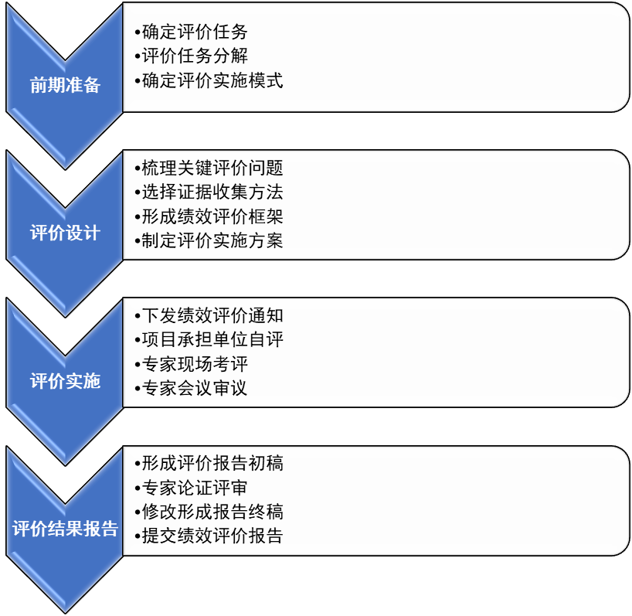
图2-1 绩效评价工作流程图

1．前期准备
第三方评价机构成立绩效评价工作小组，根据甘肃省科学院要求，梳理各项任务分工，确定绩效评价对象和内容，明确制定评价工作流程及时间安排，制定绩效评价工作实施方案。

2．评价设计
第三方机构根据此次绩效评价自评的目的，结合专项资金特点和年度预算绩效目标，设计《项目绩效评价指标体系》《绩效目标自评表》，拟定《绩效目标自评报告大纲》。

3．评价实施
根据有关要求制定并下发绩效自评工作通知，组织甘肃省科学院各研究所按照要求对照项目建设方案开展专项资金的绩效自评工作。
甘肃省科学院各研究所对资金执行进展及资金绩效目标进行自评，如实填报绩效自评材料。
第三方评价机构对甘肃省科学院各研究所提交的绩效自评资料进行收集、分类整理，并对自评材料的有关内容进行审核。
第三方评价机构组织专家组赴甘肃省科学院各研究所开展现场评价，通过查阅账簿、审核资料、座谈交流、实地核查等方式，根据指标体系对绩效情况进行打分，形成专家意见。对未进行实地调研的研究所组织专家进行书面评价，为了保证专家衡量标准的一致性，书面评价和现场评价尽量选择同一组专家进行。
第三方评价机构邀请参加实地调研的专家组成专家审议组，对实地调研工作进行会议审议。

4．绩效评价报告
第三方评价机构在自评报告和书面评价的基础上，对采集的相关基础数据资料进行整理汇总，对甘肃省科学院各研究所资金使用和管理、绩效目标完成情况等方面进行多维度的全面分析，形成绩效评价报告。
第三方机构组织项目主管单位和协管单位实际负责人以及同行/领域专家对绩效评价报告进行审议，根据有关方的建议对报告进行修改完善。
第三方评价机构向甘肃省科学院提交评价报告。

三、综合评价情况及评价结论

（一）基本情况
本次绩效评价采取“专家现场调研评价”的形式对28个项目进行绩效评价。第三方评价机构根据评价方案确定的评价程序和规则，组织专家组赴项目承担单位开展现场调研评价，项目专家根据指标体系分投入、过程、产出、效益四个维度对项目实施情况进行综合评价打分。

（二）绩效评定结果
根据绩效评价得分，形成“优、良、中、差”四个等级的评价结果。设定绩效评价因素为百分制，级别与分值对应关系如下：
（1）总得分90分（含90分）以上，绩效级别评定为优；
（2）总得分80分-90分（含80分），绩效级别评定为良；
（3）总得分60分-80分（含60分），绩效级别评定为中；
（4）总得分在60分以下，绩效级别评定为差。
第三方机构按照绩效评价方案安排，邀请2名技术专家和1名财务专家于6月18日——6月19日赴甘肃省科学院进行实地调研，专家通过现场听取汇报、座谈交流、审核资料、查阅账簿、实地核查等方式，并依据上述绩效评价指标体系从项目绩效情况、资金使用管理以及组织实施等三个维度对专项资金绩效情况做出评价。第三方机构对专家打分进行平均汇总得到如下结果。

表3-1 项目绩效评价综合得分及评价等级
序号 | 项目名称 | 项目类别 | 项目承担单位 | 投入  （12分） | 过程  （23分） | 产出  （40分） | 效果  （25分） | 综合  得分 | 评价  等级
1 | 线性巨磁阻MEMS传感器的关键技术研究及器件研发项目 | 应用研发类 | 传感技术研究所 | 11.67 | 25.33 | 36.00 | 18.33 | 91.33 | 优
2 | 乏燃料后处理混合澄清槽长轴搅拌器研制项目 | 应用研发类 | 磁性器件研究所 | 11.67 | 25.67 | 36.00 | 17.33 | 90.67 | 优
3 | 地质灾害防治与生态地质环境修复创新团队项目 | 人才引进与培养 | 地质自然灾害防治研究所 | 11.67 | 24.67 | 36.33 | 18.00 | 90.67 | 优
4 | 奶牛养殖废弃物生物处理与利用关键技术及装备研发项目 | 应用研发类 | 生物研究所 | 12.00 | 25.67 | 34.00 | 18.67 | 90.33 | 优
5 | 基于GIS的智慧太平大数据系统开发及应用研究项目 | 应用研发类 | 地质自然灾害防治研究所 | 11.33 | 24.67 | 36.67 | 17.67 | 90.33 | 优
6 | 高性能生物纳米磁珠的产业化项目 | 高新技术产业化 | 传感技术研究所 | 11.67 | 24.67 | 36.00 | 18.00 | 90.33 | 优
7 | 永磁传动及轴承技术设备创新团队项目 | 人才引进与培养 | 磁性器件研究所 | 12.00 | 25.33 | 35.00 | 17.67 | 90.00 | 优
8 | 巨磁阻MEMS转速传感器的产业化项目 | 高新技术产业化 | 传感技术研究所 | 12.00 | 25.00 | 35.33 | 17.67 | 90.00 | 优
9 | 抗菌肽LactoferricinB 融合蛋白的抗肿瘤成药性研究项目 | 应用研发类 | 生物研究所 | 12.00 | 25.00 | 34.00 | 18.67 | 89.67 | 良
10 | 基于GMR效应的金属材料裂纹涡流探伤仪的研制项目 | 应用研发类 | 传感技术研究所 | 11.67 | 24.33 | 35.67 | 18.00 | 89.67 | 良
11 | 一种用于输送带颗粒介质的无轴封永磁传动泵项目 | 高新技术产业化 | 磁性器件研究所 | 11.67 | 24.67 | 35.67 | 17.67 | 89.67 | 良
12 | 设施化羊肚菌中试生产项目 | 高新技术产业化 | 生物研究所 | 12.00 | 29.67 | 30.33 | 17.33 | 89.33 | 良
13 | 农牧废弃物生物处理与利用创新团队项目 | 人才引进与培养 | 生物研究所 | 11.67 | 25.00 | 34.33 | 18.00 | 89.00 | 良
14 | 白银分院设备购置费项目 | 科研基础能力建设类 | 实验工厂 | 12.00 | 24.33 | 35.00 | 16.33 | 87.67 | 良
15 | 智慧博物馆相关技术研发与示范应用项目 | 应用研发类 | 自动化研究所 | 11.67 | 23.33 | 35.33 | 16.67 | 87.00 | 良
16 | 泾川县柴胡种植技术扶贫示范与技术培训项目 | 高新技术产业化 | 生物研究所 | 11.33 | 24.67 | 33.00 | 17.67 | 86.67 | 良
17 | 南山绿化上水管网改造项目 | 科研基础能力建设类 | 后勤中心 | 11.67 | 24.00 | 35.33 | 15.67 | 86.67 | 良
18 | 甘肃自然保护区矿山生态修复关键技术研究项目 | 应用研发类 | 地质自然灾害防治研究所 | 11.33 | 24.33 | 33.67 | 17.00 | 86.33 | 良
19 | 主战坦克专用纳米润滑油产品开发项目 | 应用研发类 | 实验工厂 | 11.33 | 24.33 | 35.33 | 15.33 | 86.33 | 良
20 | 纳米硅肥制备及对旱地玉米的增效作用研究项目 | 高新技术产业化 | 生物研究所 | 10.33 | 25.00 | 34.33 | 16.67 | 86.33 | 良
21 | 面向大视场的虚拟阵列成像系统研发项目 | 应用研发类 | 传感技术研究所 | 10.33 | 24.33 | 33.33 | 17.67 | 85.67 | 良
22 | 馆藏文物数字化及活态化技术研发创新团队项目 | 人才引进与培养 | 自动化研究所 | 11.33 | 24.33 | 33.67 | 16.00 | 85.33 | 良
23 | 甘肃省陇南地区泥石流治理工程效果评价项目 | 高新技术产业化 | 地质自然灾害防治研究所 | 7.33 | 16.00 | 23.67 | 11.33 | 85.33 | 良
24 | 高性能纳米永磁材料开发项目 | 高新技术产业化 | 实验工厂 | 11.67 | 23.67 | 34.00 | 16.00 | 85.33 | 良
25 | 利用养殖场废水生产多粘类芽孢杆菌菌剂项目 | 高新技术产业化 | 生物研究所 | 11.67 | 24.67 | 32.33 | 16.67 | 85.33 | 良
26 | 河西走廊浅埋线性工程大型水毁防治技术研究与应用项目 | 应用研发类 | 地质自然灾害防治研究所 | 11.33 | 24.33 | 32.33 | 17.00 | 85.00 | 良
27 | 甘肃贝母固氮菌筛选及肥效功能研究项目 | 应用研发类 | 生物研究所 | 10.33 | 24.67 | 31.33 | 17.33 | 83.67 | 良
28 | 农村饮用水水质处理一体化设备产业化研发项目 | 高新技术产业化 | 自动化研究所 | 11.33 | 24.00 | 31.67 | 16.33 | 83.33 | 良

从表中可以看出，甘肃省科学院2019年度财政专项资金30%的项目整体评价较好，其中，绩效评价等级为“优”的有8个，占28.57%，分别为传感技术研究所“线性巨磁阻MEMS传感器的关键技术研究及器件研发”项目、“高性能生物纳米磁珠的产业化”项目、“巨磁阻MEMS转速传感器的产业化”项目，磁性器件研究所“乏燃料后处理混合澄清槽长轴搅拌器研制”项目、“永磁传动及轴承技术设备创新团队”项目，地质自然灾害防治研究所“地质灾害防治与生态地质环境修复创新团队”项目、“基于GIS的智慧太平大数据系统开发及应用研究”项目，生物研究所“奶牛养殖废弃物生物处理与利用关键技术及装备研发”项目。其他项目绩效评价综合得分均在80-90之间，等级为良。

（三）综合评价分析
甘肃省科学院2019年度财政专项资金严格按照任务书执行，按时完成阶段性任务，总体进展良好，主要绩效目标已基本完成。项目经费实行预算管理，严格按照国家财务、会计制度的有关规定进行账务处理，依法依规使用项目资金，充分发挥了财政科技资金使用效益。通过甘肃省科学院2019年度财政专项资金的实施，着重加强了科研条件和基础能力建设，有力推进了一批科技成果的示范应用，加快促进了科技与经济紧密结合，更好的发挥了科技创新对经济社会发展的支撑引领作用。

1．抗菌肽LactoferricinB融合蛋白的抗肿瘤成药性研究项目
由生物研究所承担的应用研发类项目“抗菌肽LactoferricinB融合蛋白的抗肿瘤成药性研究”利用基因工程重组技术构建并表达融合蛋白，获得半衰期较长，活性较好的LactoferricinB融合蛋白，弥补LactoferricinB小肽在临床中注射频率较高的缺点，为该抗肿瘤生成候选药物的临床应用奠定基础，助力我省生物医药产业的发展。目前改造完成细胞培养室和细胞无菌操作实验室约36m²，采购基础实验仪器设备12台（套）。项目组成员参加了在北京举办的“第十九届中国生物制品年会暨庆祝中国生物百年华诞大会”，进一步了解了“重组治疗性生物制品”、“生物制药工程技术”、“生物医药投融资”等相关领域的最新科研和产业动态，以及应用及全球市场情况。该项目管理规范，年度任务明确，管理制度健全，取得了预期成果和一定绩效。
建议：加强项目预算管理，细化项目年度预算；加快平台建设季度，尽快为研发提供技术支撑。
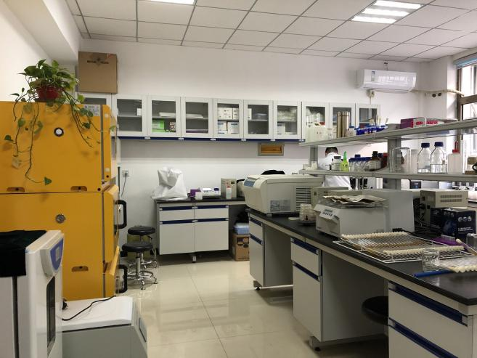  项目使用的生物所分子生物学科研平台 | 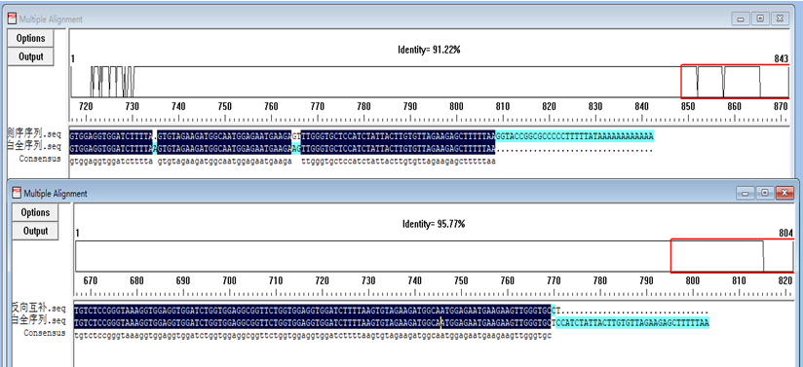  Lactoferricin B融合基因产物测序结果

2．奶牛养殖废弃物生物处理与利用关键技术及装备研发项目

由生物研究所承担的应用研发类项目“奶牛养殖废弃物生物处理与利用关键技术及装备研发”拟进行奶牛养殖过程废弃物高效循环利用技术体系及装备研发，形成以奶牛养殖废弃物为主原料的微生物液体菌肥生产等技术；建成适宜养殖小区、大型养殖企业的农牧高效循环模式示范基地。目前培养博士后1名，硕士1名，引进人才1名。建立了院地合作实验，新增仪器、设备数台，包括双联机械搅拌式发酵罐、喷雾干燥机、均质机、培养箱、人工气候箱、烘箱、BOD测定仪、水质测定仪、溶氧仪、pH计、水浴锅等；建成适合河西地区规模化固体粪肥生物发酵设备1套，形成养殖粪水分离液资源化生物处理设备1套；针对企业开展相关培训5次，累计培训企业技术人员50余人；提交专利申请4项。该项目按计划进行，已取得明显的社会效益，具有良好的发展前景。

建议：加强项目预算管理，细化项目年度预算；加强研发资金配套能力；扩大项目的产业化。
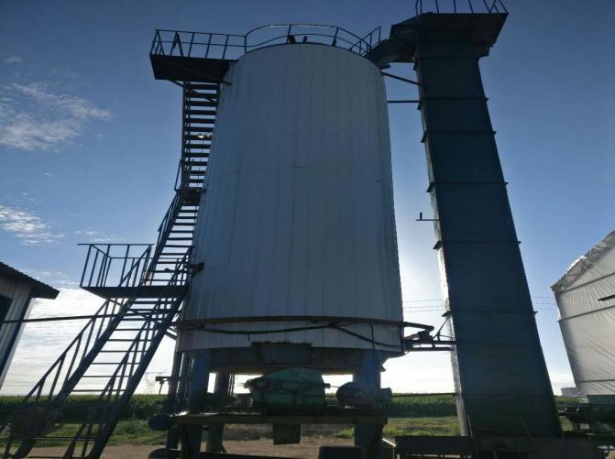  河西地区规模化固体粪肥生物发酵设备 | 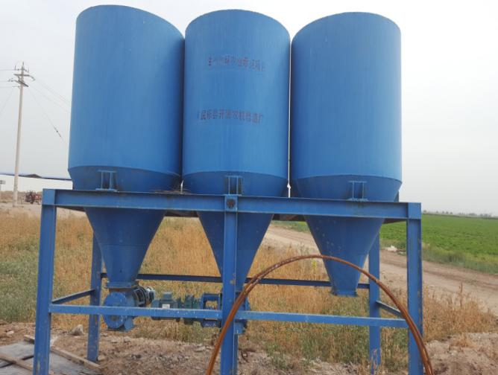  养殖粪水分离液资源化生物处理设备

3．甘肃贝母固氮菌筛选及肥效功能研究项目

由生物研究所承担的应用研发类项目“甘肃贝母固氮菌筛选及肥效功能研究”围绕甘肃贝母建立栽培试验示范基地，目前已建立特色试验示范基地2个，与相关农民专业合作社合作，边研发边示范，对合作社人员进行技术服务，践行了科技惠农政策，受到被服务对象的高度好评。目前，建立甘肃贝母益生内生菌库1个（其中细菌13株，真菌2株），研发病害生防菌产品1个，有效将镰刀菌影起的根腐病、立枯病发病率降低到10%以下。已申请国家发明专利3项，在中文核心期刊投稿研究论文1篇。分别在平凉市华亭县和兰州市榆中县与马峡镇中药材种植合作社，马坡乡冠中合作社合作建立甘肃贝母驯化栽培和拟境栽培试验示范基地，开展生态种植相关技术的研究与技术服务10次。项目目前处于研发阶段，推进顺利，相关产品在合作社进行了试验示范，得到了相关合作社的认可。

建议：加强项目预算管理，细化年度预算；进一步加强企业合作，推广成果。
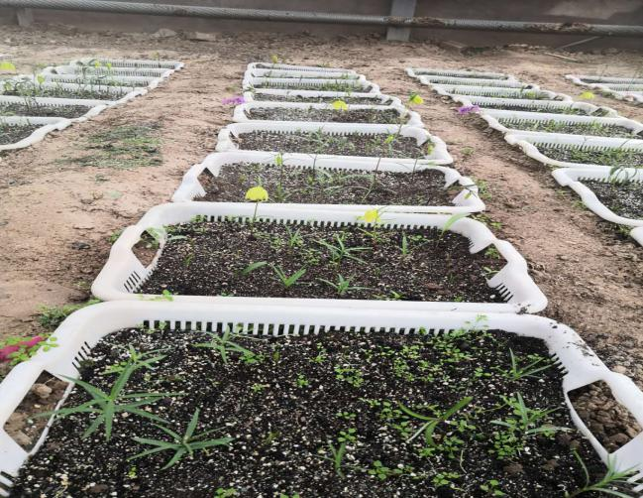  和平试验基地甘肃贝母无土栽培 | 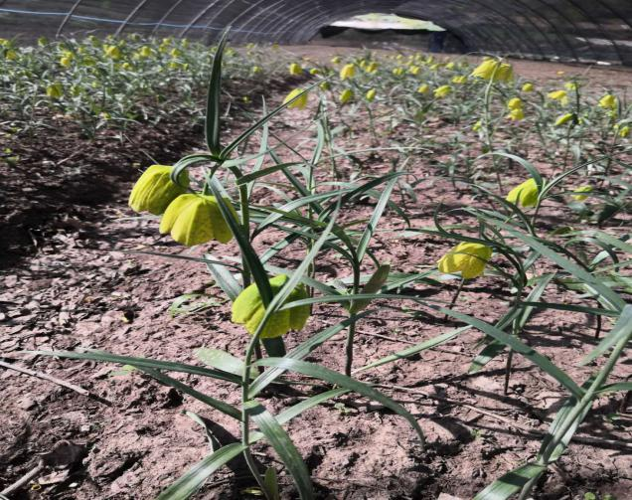  华亭试验基地甘肃贝母驯化栽培

4．河西走廊浅埋线性工程大型水毁防治技术研究与应用项目

由地质自然灾害防治研究所承担的应用研发类项目“河西走廊浅埋线性工程大型水毁防治技术研究与应用”主要用于指导浅埋线性工程大型水毁防治工程设计，同时为油气管道行业地质灾害防治提供技术支撑。项目组在课题研究的同时，为酒泉输油气分公司、甘肃输油气分公司等企业提供技术支持，编制了“管道地质灾害调查与风险评价”报告，潜在的经济效益显著。通过调查、评价河西走廊浅埋线性工程已有水工防护效果，分析不足之处，浅埋线性工程斜穿水毁区水毁发育机理等，构建浅埋线性工程大型水毁综合防治体系。撰写了1篇科技论文，提供技术咨询6次，编写技术咨询报告2份，参加学术研讨会3次。通过技术研发和科研成果应用，在保护甘肃省河西走廊油气管道安全运营的同时，加强了甘肃省科学院地质自然灾害防治研究所与中石油管道公司的合作，扩大了院所社会影响力，为社会中更多的企业提供技术服务。

建议：选择典型浅埋线性工程，形成不同防治技术模式；将成果服务社会，进行推广。
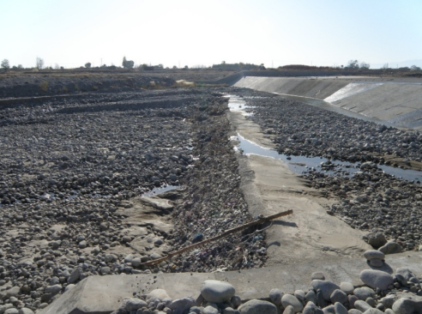  杨家坝河大型水工保护工程 | 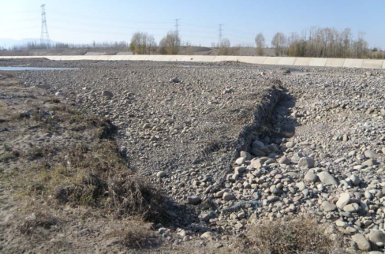  五坝河防护工程

5．基于GIS的智慧太平大数据系统开发及应用研究项目

由地质自然灾害防治研究所承担的应用研发类项目“基于GIS的智慧太平大数据系统开发及应用研究”依托于地理信息系统强大的数据处理、空间分析以及可视化表达功能建立乡村地理信息服务平台，将乡村地理信息和经济社会信息数字化，以促进乡村现代化管理、科学化决策和规范化规划。目前已完成智慧政府、智慧农业、智慧规划、精准扶贫和乡村文明建设5个模块初步开发工作，完成智慧太平大数据管理平台的框架和功能开发工作，正在进行智慧太平APP数据与大数据管理平台的数据融合工作。参加了2019年GIS软件技术大会、中国测绘学会2019学术年会。已授权软件著作权3项。项目的成功运行将进一步提高政府运作效率，加强监管、促进政务公开，改善公众服务、提升政府形象，并促进政府改革。

建议：后续数据维护和需要进行评估；项目成果如何为下一步乡村振兴服务，需进一步加大力度进行研发，尽快形成产品。
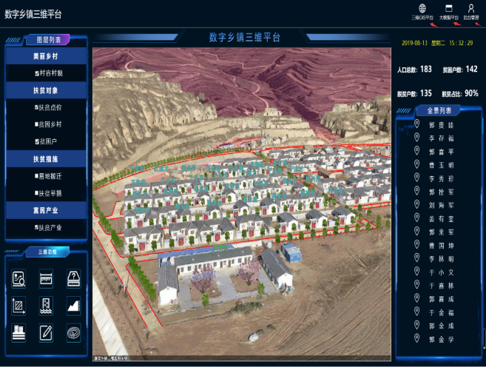  智慧太平大数据管理平台 | 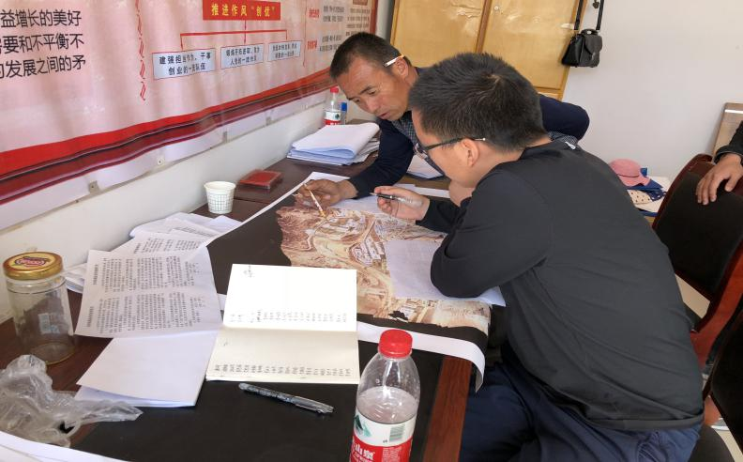  现场数据信息采集

6．甘肃自然保护区矿山生态修复关键技术研究项目
由地质自然灾害防治研究所承担的应用研发类项目“甘肃自然保护区矿山生态修复关键技术研究”针对连山矿山生态地质环境问题，结合典型矿山已经实施的工程案例，总结提炼边坡稳定技术、地形地貌景观再造、土壤重构技术、植被建植技术等关键技术。在收集资料基础上根据调查成果，通过对甘肃祁连山不同地域、不同矿种、不同山开采条件、不同生态功能区矿山生态地质环境修复技术方法总结归纳提出甘肃祁连山自然保护区矿山地质环境生态修复模式。完成《甘肃省山水林田湖草生态保护修复项目验收技术指南》编制工作，启动编写《甘肃省山水林田湖草生态修复及其质量控制》专著，参加编写《绿色勘探技术》专著。完成了祁连山自然保护区矿山地质环境生态修复野外调查总结报告，完成调查报告6份。项目实施的支撑条件及保障落实到位，取得了预期效果。
建议：加强项目经费预算管理，细化年度预算；加强成果转化。
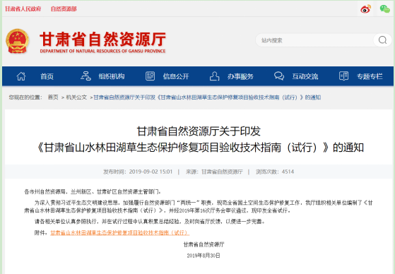  《甘肃省山水林田湖草生态保护修复项目验收技术指南（试行）》印发通知 | 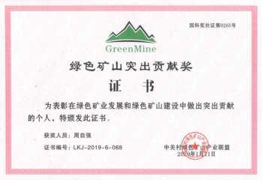  获得绿色矿山突出贡献奖

7．面向大视场的虚拟阵列成像系统研发项目
由传感技术研究所承担的应用研发类项目“面向大视场的虚拟阵列成像系统研发项目”采用高速相机和振镜技术，设计面向大视场的虚拟阵列成像系统。通过控制振镜的角度变化使得不同场景的反射光路进入高速摄像机进行成像的原理，获得不同场景的图像序列。目前，在读博士一名，专利授权数1项，开发新产品1个，培养相关技术人员5名，培养硕士4名；参加了第五届中国人工智能大会。本项目的采用高速视觉、振镜技术及智能控制技术，结合光学原理探索性的开发研制出虚拟阵列相机，然后将多场景图像序列利用图像拼接技术拼接成大视场全景图。为其后续进一步的研究图像解析提供基础，同时为大场景的计算阵列成像奠定理论基础。项目按年度任务完成了年度目标，取得了一定的成效。
建议：进一步加强项目经费预算管理，细化年度预算；加快项目进度，加快平台搭建，完成后续研发工作。
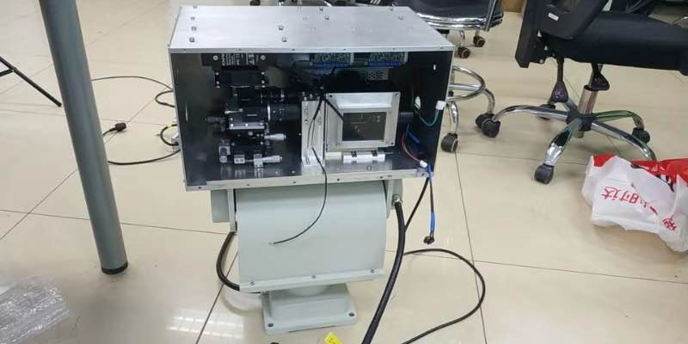  光学硬件系统搭建中的硬件设备 | 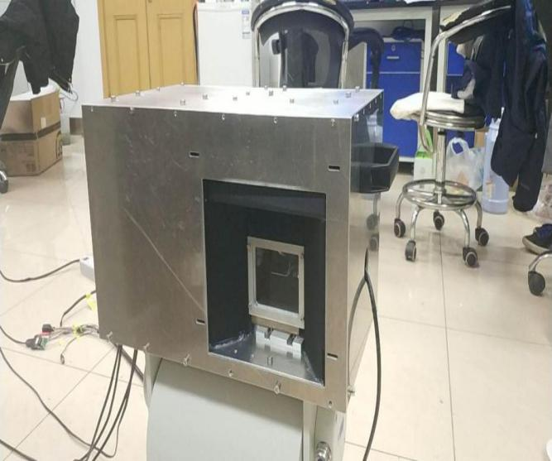  光学硬件系统搭建中的硬件设备

8．基于GMR效应的金属材料裂纹涡流探伤仪的研制项目
由传感技术研究所承担的应用研发类项目“基于GMR效应的金属材料裂纹涡流探伤仪的研制”构建基于GMR效应和电涡流检测技术新型电涡流检测平台，实现对电涡流导电金属材料无损检测技术的改进，提高电涡流检测技术的灵敏度和缺陷检测深度。在项目执行期间，培养相关技术人员1名，新增固定资产4万元，完成了GMR传感器电涡流探头电路的设计、仿真；设计了复杂背景下微弱信号检测算法，算法正在调试中。除完成产品的研发外，并能够将产品进行移植，预计可形成小批量生产。申请单位将在现有基础上，在人才队伍、硬件条件、科研水平等各方面得到进一步提升，形成一条集基础研究、产品研发、技术移植及人才培养于一体的高端传感技术创新基地之一。
主要实施内容有：通过使用无损检测技术，发现材料或工件内部和表面所存在的缺陷，测定材料或工件的内部组成、结构、物理性能和状态等。本项目针对线圈式电涡流检测技术用于导电金属材料缺陷检测时灵敏度和空间分辨率低以及难以检测较深缺陷的实际问题，研制集成GMR（巨磁阻）效应传感器的新型电涡流导电金属材料裂纹检测平台，实现对电涡流导电金属材料无损检测技术的改进，提高电涡流检测技术的灵敏度和缺陷检测深度。
建议：进一步加强项目经费预算管理，细化年度预算；加快项目研发进度。

9．线性巨磁阻MEMS传感器的关键技术研究及器件研发项目
由传感技术研究所承担的应用研发类项目“线性巨磁阻MEMS传感器的关键技术研究及器件研发”深入开发磁开关、磁场传感器、电流传感器的器件，着力自旋阀磁阻变化线性调控和器件线性输出的关键问题，进一步在材料、理论、工艺和器件方面有所突破，取得创新性成果，并为后期的传感器产业化奠定基础。项目目前已经完成了磁开关传感器芯片、磁传感器所有的工艺过程和封装，经过测试，芯片的磁性能达到预期要求；购置了新设备零磁屏蔽磁场发生系统1台；申请美国发明专利1件；申请中国发明专利4件；发表学术论文2篇；制定了3项企业标准。项目预期研制的三款传感器应用范围广阔，除灵敏度比现有产品高外，还具有更微小、成本更低等特点。项目完成了年度任务，达到了预期效果。
建议：进一步加强项目经费预算管理，细化年度预算；加快设备购置进度。
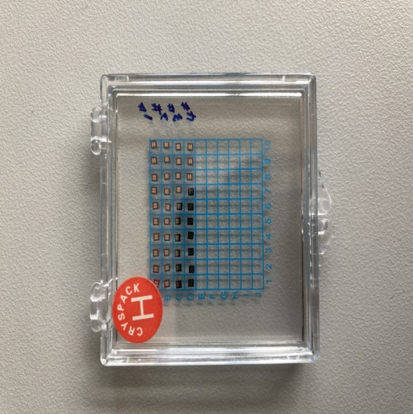  项目研发中的磁场传感器 | 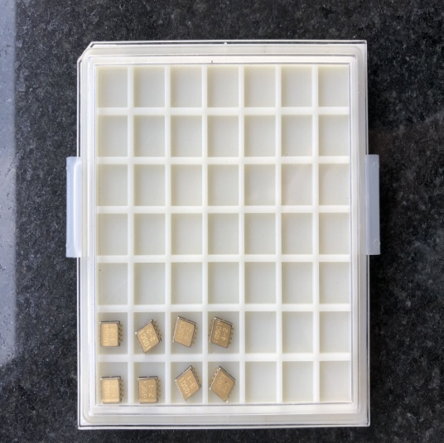  项目研发中的芯片

10．智慧博物馆相关技术研发与示范应用项目
由自动化研究所承担的应用研发类项目“智慧博物馆相关技术研发与示范应用”以自动化所自主研发的百亿像素图像采集技术和基于知识工程的“数字博物馆”信息平台为技术支撑，以虚拟现实实验室相关技术为应用支撑，为博物馆提供从文物数字化采集到平台化数据管理再到多技术智慧展陈的一整套解决方案，同时以数据管理平台为依托展开相关文物数据图像大数据深度挖掘研究。发表论文1篇；项目制造龙门吊式多光谱高精度文物数字化采集机器人4套；六轴超大画幅图像采集仪1套；环轨式三维全景图像采集仪1套；已受理发明专利3项。项目现已在多家文博单位开展文物数字化相关应用，一方面有利于文化旅游产业的发展，另一方面有利于博物馆信息技术的发展和完善，为国内其他地域的相应项目提供数字挖掘的模式或者技术支撑。
建议：优化采集设备，形成具有自主知识产权的产品。
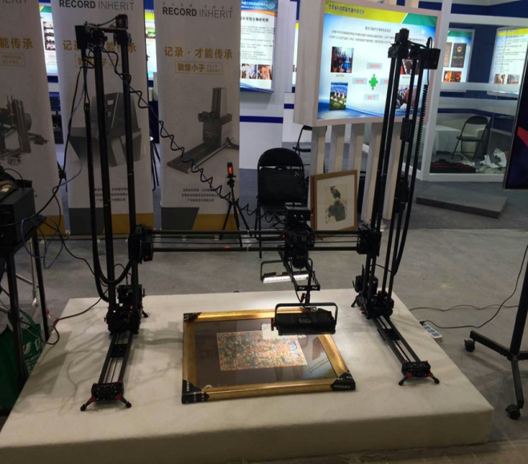  2019年兰州市科博会参展，获得展会银奖 | 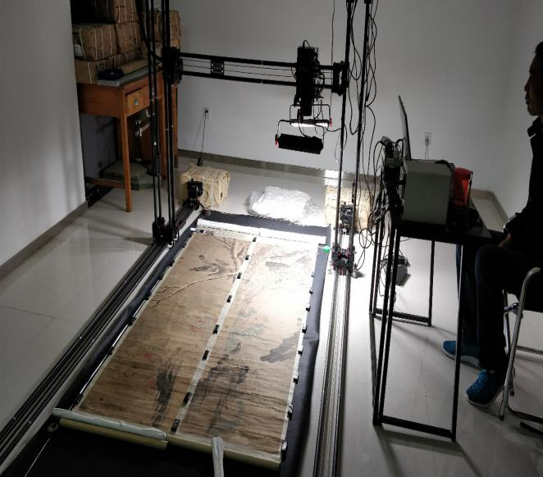  兰州市博物馆馆藏文物数字化采集

11．主战坦克专用纳米润滑油产品开发项目
由甘肃省科学院实验工厂（纳米应用技术研究室）承担的应用研发类项目“主战坦克专用纳米润滑油产品开发”结合申请团队在MPNP法制备纳米金属颗粒研究与应用方面的优势，采用纳米金属Cu颗粒作为润滑油添加剂，开发出系列综合性能稳定性、批次一致性的主战坦克专用纳米润滑油工艺配方与产品。本项目培养博士研究生共计2人，硕士研究生3人，相关技术人员共计人6人，发表学术论文4篇。所开发的用于主战坦克的纳米润滑油产品可满足现代化战争对主战坦克发动机（润滑油品）性能提升的需求；在我国冶金、矿山、农机、煤炭、电力和建材等行业中能广泛应用具有自修复减摩抗磨纳米润滑油产品，能够提高中国工业产品的竞争力，带动相关产业的发展，对国民经济发展有重大影响。
主要实施内容有：一是主战坦克专用纳米润滑油产品的工艺配方与产品开发，将采用MPNP技术制备的金属Cu纳米颗粒作为添加剂应用于润滑油中，通过自组装与聚合反应将金属纳米颗粒表面进行功能化修饰改性保证金属纳米颗粒在柴油机油中的分散性与稳定性，开发出主战坦克专用纳米润滑油工艺配方；二是主战坦克专用纳米润滑油产品的综合性能评估与可靠性评价主战坦克专用纳米润滑油产品的模拟台架考核。
建议：加强项目经费预算管理，细化年度预算；军工运用尚待考量，在其他行业运用并推广。

12．乏燃料后处理混合澄清槽长轴搅拌器研制项目
由磁性器件研究所承担的应用研发类项目“乏燃料后处理混合澄清槽长轴搅拌器研制”基于永磁传动技术、合金材料及轴承技术、磁悬浮技术以及磁力搅拌装置设计和生产经验研制的乏燃料后处理混合澄清槽长轴搅拌器，是一种应用于乏燃料后处理混合澄清槽混合室中有机相和水相混合的搅拌装置，对料液混合程度的影响至关重要，是混合澄清槽的关键设备。研制本项目，对乏燃料后处理领域搅拌装置的国产化意义重大。项目吸纳和培养技术人员1人；形成长轴搅拌器的结构设计图纸1套；形成磁力联轴器设计图纸1套；完成磁力联轴器磁场仿真计算报告1份。在长轴搅拌器的结构设计中，项目组邀请清华大学核研院教授2人对项目实施进行参与指导2次。项目已取得的绩效符合项目任务书计划，任务产出指标按计划进度完成，年度任务指标达到既定目标。
建议：进一步加强市场转化，继续投入工业化应用。
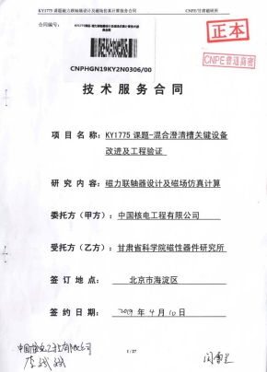  磁力联轴器磁场仿真计算合同 | 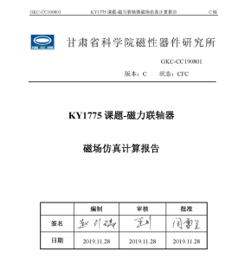  磁力联轴器磁场仿真计算报告

13．馆藏文物数字化及活态化技术研发创新团队项目
由自动化研究所承担的人才引进与培养类项目“馆藏文物数字化及活态化技术研发创新团队”通过自主研发的实景图像采集机器人，实现了可见光及紫红外光谱图像获取，创新性的采用了支点寻根定位技术，可进行平面大尺幅及微距和立体文史资料的超高精度图像的全方位数字化采集。对于构建我省人才战略、加快我省智能制造和文物数字化领域的发展具有积极的促进作用。发表论文3篇；制造龙门吊式多光谱高精度文物数字化采集机器人4套；六轴超大画幅图像采集仪1套；环轨式三维全景图像采集仪1套。项目的实施一是满足甘肃文化遗产的保护传承与创新发展的需要；二是满足现代文化旅游发展与甘肃建设文化旅游大省的需要；三是顺应甘肃建设华夏文明传承创新区的需要；四是响应国家关于扶持文化产业大发展、大繁荣的号召。项目按计划进行，达到了既定目标。
建议：加快团队人才培养，形成具有影响力的创新团队；加大科研产出力度。
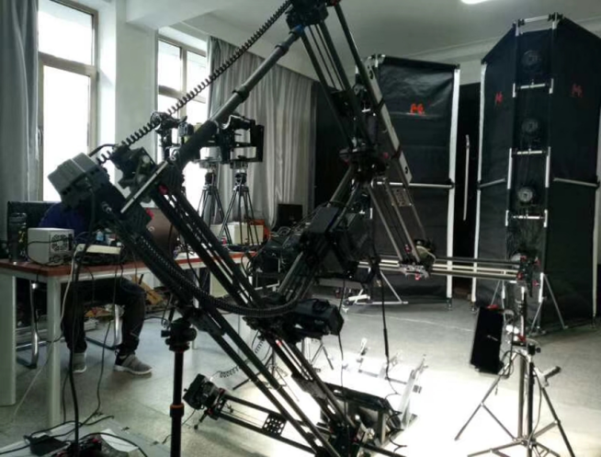  西泠印社古籍《鲁拜集》数字化采集 | 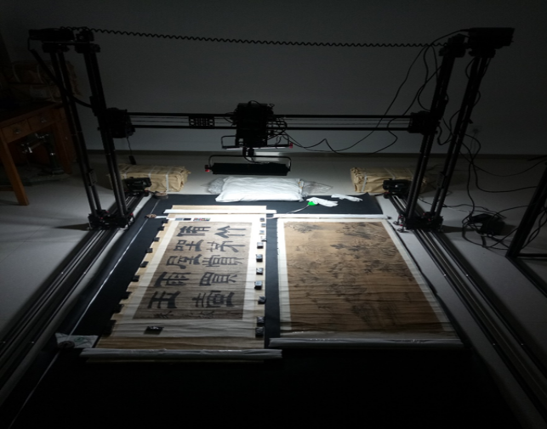  兰州市博物馆馆藏文物数字化采集

14．农牧废弃物生物处理与利用创新团队项目
由生物研究所承担的人才引进与培养类项目“农牧废弃物生物处理与利用创新团队”在农牧废弃物肥料化技术研究方面，通过研发发酵腐熟菌剂和植物益生菌剂，以农牧业废弃物为原料的发酵工艺研究，制备高附加值、生态效应良好的生物有机肥。在农牧废弃物基质化技术研究方面，以农牧废弃物粪便和秸秆为原料，制备养殖卧床垫料和育苗基质、研制生物质可降解地膜及制备生物质炭，将农牧废弃物基质化后再利用。在农牧废弃物饲料化技术研究方面，以秸秆为原料，利用微生物菌剂将其制备为高效青贮和黄贮，以实现农业废弃物饲料化。创新团队发表SCI论文4篇；发表核心期刊5 篇；专利应用与成果转化1项；新增正高职称1个；新增副高职称1个；新增邓子新院士工作站1个。项目整体进度正常。
主要实施内容有：农牧废弃物肥料化技术研究方面选育出有应用价值的发酵腐熟微生物和植物益生微生物高效菌种；农牧废弃物基质化技术研究方面通过微生物腐熟技术和植物与微生物互作效应，制备成养殖卧床垫料和育苗基质，以养殖业的粪便、污水和农业秸秆等废弃资源为原料，研制生物质可降解地膜；农牧废弃物饲料化技术研究方面将以农业秸秆为原料的废弃物饲料化。

建议：争取院、省进一步支持，争取形成一个省级创新团队；充分利用推广平台，加大人才送出去培养力度；派遣科技人员到企业挂职，培养产-学-研的企业人才。

5．地质灾害防治与生态地质环境修复创新团队项目
由地质自然灾害防治研究所承担的人才引进与培养类项目“甘肃省科学院地质灾害防治与生态地质环境修复创新团队”围绕我省构建生态产业体系、加强生态环境保护的战略需求，瞄准甘肃省生态地质环境中的重点、难点问题，以地质灾害与生态地质环境问题的发育分布及其形成机理、灾害应急处置和灾害风险评价、防治与修复技术为研究重点。发表论文15篇，其中以第一作者发表SCI论文1篇，核心期刊论文4篇，以通讯作者发表SCI、EI论文各1篇，核心期刊论文4篇；参与编著著作2部；制定技术标准1项；获得授权的专利7项；获得受理的专利2项，其中发明专利1项；获得软件著作权5项；联合争取中央财政支持的重特大项目5项；参与的项目完成第三方科技成果评价1项。编制完成地质灾害应急排查报告五份，社会效益显著。
建议：进一步加大经费支出；横向项目方面争取经费按时到位。
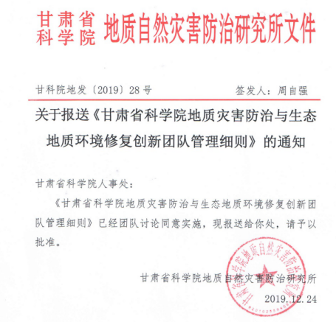
甘肃省科学院地质灾害防治与生态地质环境修复创新团队管理细则

16．永磁传动及轴承技术设备创新团队项目
由磁性器件研究所承担的人才引进与培养类项目“永磁传动及轴承技术设备创新团队”与清华大学核研院、中国核电工程有限公司、上海空间推进研究所、青岛即发集团股份有限公司等单位深入合作，将永磁传动技术和轴承技术等核心技术研发与合作单位技术需求深度结合，在提升团队研发能力的同时，解决了合作单位实际需求，初步实现了在2018-2021年将团队打造成为核电站密封传动领域唯一且权威的永磁密封传动技术与设备供应商的发展定位。吸纳和培养技术人员7人；出版《磁力耦合传动技术及装置的理论设计与应用》专著1部；获得授权实用新型专利8项；形成新产品9项。基于永磁传动技术研制的泵、搅拌器等产品具有静密封、无泄漏等特点，属于环保节能技术产品，钨镍合金轴承的使用一方面提高了设备的性能，另一方面延长了使用寿命，节约了设备维修和保养费用。创新团队在2019年通过开展研发工作形成订单1000余万元。
建议：加强项目经费预算管理，细化年度预算；完善团队建设资料。
出版的专著 | 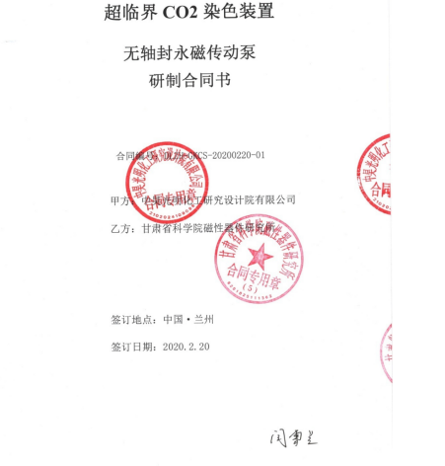  无轴封永磁转动泵研制合同书

17．设施化羊肚菌中试生产项目
由生物技术研究所承担的高新技术产业化项目“设施化羊肚菌中试生产”通过在甘肃省科学院生物研究所基地建立设施化中试试验车间，以期为设施化羊肚菌的种植技术添砖加瓦。本项目的实施培养相关人才10余人，新增仪器设备8台，参加会议2人次，在4个中试基地，进行了示范推广工作，申请专利2项，发表文章1篇。在实施还不足1年的时间内，主要进行了中试生产设备的采购、安装，设施试验车间的设计、加工等工作，在4个地区进行了羊肚菌的中试试验。确定5个试验点为张掖甘州区绿之源有限公司、民乐华瑞农业有限责任公司、榆中和平中试基地、庆阳张庄农村合作社、庆阳镇原城关农村合作社进行羊肚菌栽培出菇试验。项目团队专业组织合理，分工明确，能有效保证项目的顺利实施。
建议：加快技术标准化构建及产业化；建立一个示范基地；加大推广力度。
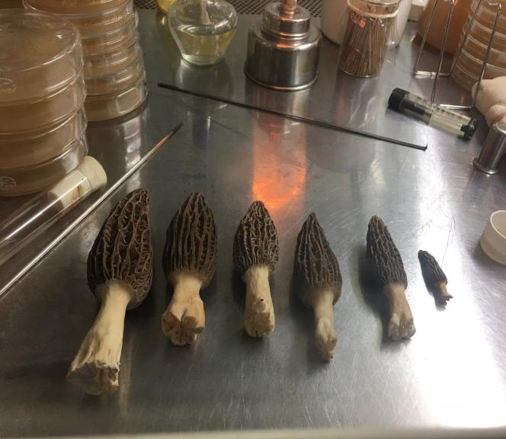  羊肚菌菌株分离图 | 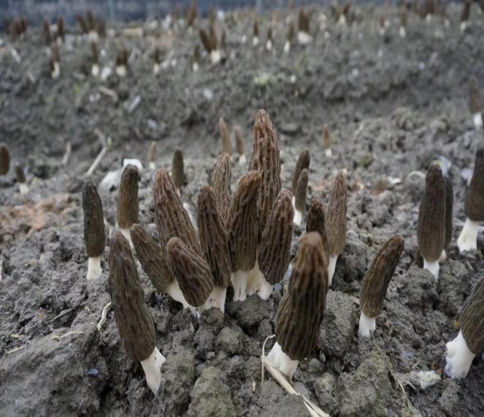  中试试验图

18．利用养殖场废水生产多粘类芽孢杆菌菌剂项目
由生物技术研究所承担的高新技术产业化项目“利用养殖场废水生产多粘类芽孢杆菌菌剂”利用该菌为发酵菌种，以冲粪废水为该菌的发酵培养基，结合污水处理工艺制作生物发酵设备，对培养基进行设计，改进发酵工艺，生产出拥有高密度有效活菌的高质量生物菌剂，生物菌肥等产品。本项目设计了2-3套中小型的液体发酵罐，实际完成制作发酵设备1套。该系统能够容积为3-5m³，配套相关的粗虑系统，具有自动化增温保温功能。本项目所生产出的生物絮凝剂，具有对环境友好，无化学污染，无二次污染，从根本上保证和维持了绿色可持续，循环农业的基本需求；无外源不可降解不可逆的化学物的加入，并保证了循环农业内部系统的运转。本项目所生产的菌剂打通了污水资源化处理的关键环节，形成巨大的生态效益。
建议：加大中试与推广；加大熟化力度，积极向企业推广。
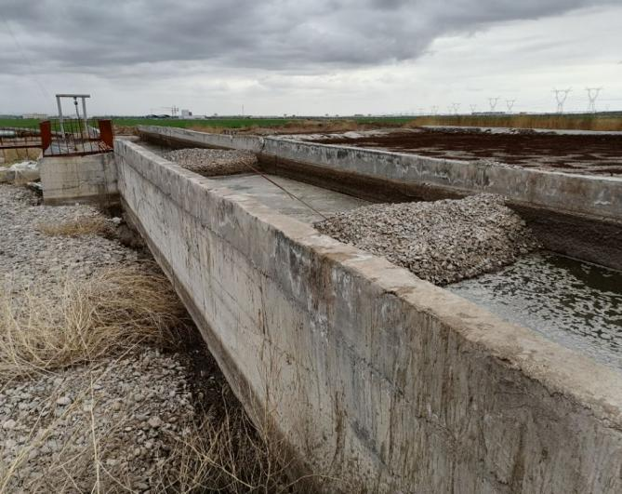  污水资源化设施-沙石过滤池 | 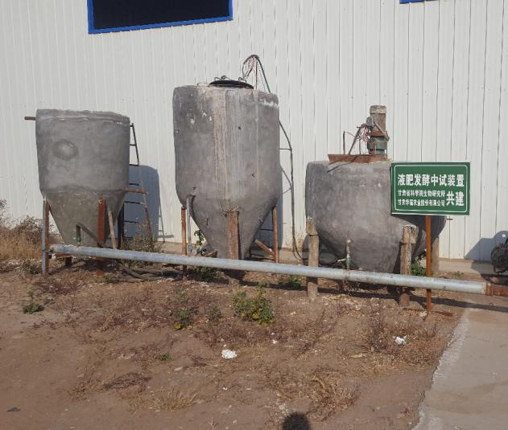  污水资源化设施设备-开放式发酵罐

19．泾川县柴胡种植技术扶贫示范与技术培训项目
由生物技术研究所承担的高新技术产业化项目“泾川县柴胡种植技术扶贫示范与技术培训”发挥我院科技成果和人才优势，集成优质种子引进、有机肥改良土壤、与农作物套种等因地制宜栽培技术优化措施，在泾川帮扶村建立柴胡种植试验示范基地20亩，提高其产量和品质增加效益；同时对当地农户延续进行温室蔬菜、山地核桃、地膜玉米等实用技术培训200人次，通过科技产业帮扶达到巩固脱贫成果和乡村振兴的目的。完成了1个技术示范基地，20亩种植基地建设；完成了100人次人员的培训。本项目示范推广的柴胡套种胡麻、施用生物肥料等综合技术，预计每年每亩地收益可达到5000元以上，生物肥料可以改善土壤环境，增加中药材产量和品质，达到产业扶贫、乡村振兴的目的，将产生显著生态、社会和经济效益。
建议：加快柴胡规模化种植标准制定；尽快研发一个符合泾川县的农-药种植模式。
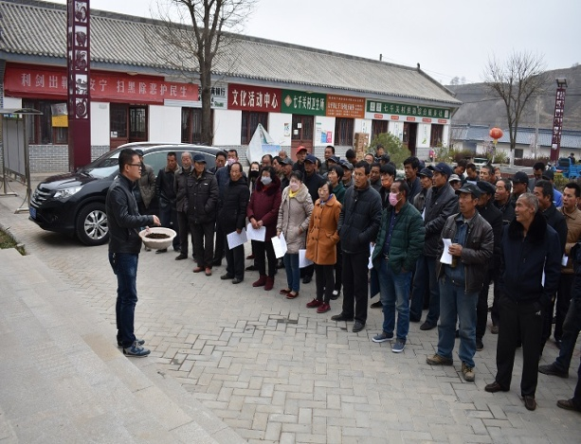  项目组成员在培训现场讲解中药材柴胡及其种植技术 | 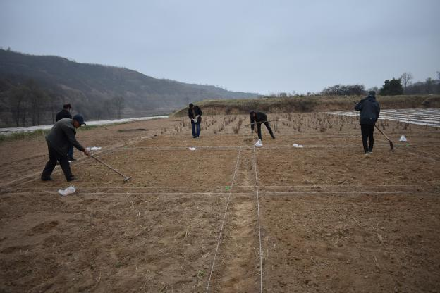  中药柴胡套种胡麻示范基地种植示范

20．纳米硅肥制备及对旱地玉米的增效作用研究项目
由生物技术研究所承担的高新技术产业化项目“纳米硅肥制备及对旱地玉米的增效作用研究”针对硅肥目前面临的问题，结合课题组和合作单位的研究基础，由甘肃省科学院纳米应用技术研究室联合生物研究所开发纳米硅叶面肥和根际缓控肥，并针对旱地玉米上开展应用效果研究，利用AMOS方法对纳米硅肥的效果进行评估，为纳米硅肥的研发和在农业上的应用提供理论和技术支撑。本项目培养相关技术人员共计6人。2019年在黄羊镇农科院试验站进行了纳米铁和硅在大豆上的应用试验。本项目技术不但节能减少化肥农药的用量，还能促进作物增收、培肥土壤，具有显著的经济效益和生态效益。本项目技术一旦在干旱半干旱农业区成功推广应用，不仅能实现化肥农药的减量化，又能使作物增产增收，从根本上解决了长期施用化肥导致的土壤生态恶化，农产品质量下降等问题，实现了农业的绿色发展，具有重大的社会效益。
建议：扩大试验规模，尽快实现具有推广价值的成果。
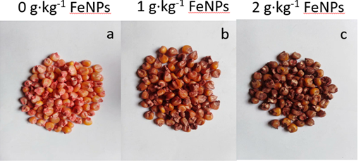  实验过程图像 | 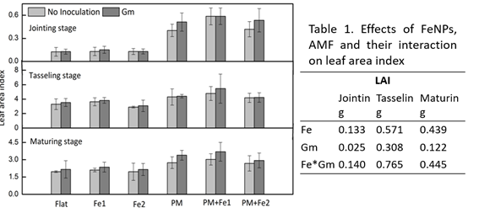  实验过程图像

21．甘肃省陇南地区泥石流治理工程效果评价项目
由地质自然灾害防治研究所承担的高新技术产业化项目“甘肃省陇南地区泥石流治理工程效果评价”以甘肃省陇南地区为研究区，以区内泥石流治理工程为主要研究对象，通过区域环境背景调查，结合野外监测、重点工程技术原型观测、数值分析等方法，通过对泥石流形成条件和活动特点的系统分析，研发集成不同类型泥石流灾害治理技术与模式，进一步完善、集成和规范甘肃省陇南地区泥石流治理技术，构建技术推广载体，为甘肃泥石流灾害防灾减灾提供科技支撑。已培养博士、硕士各1名，研究员1名；已授权专利4项，申请软件著作权2项；项目进展期间积极扩大交流，参加了3次会议交流。该项目的研究可极大的提高甘肃省泥石流防治技术水平。更重要的是将其推广到滑坡、崩塌等灾种中研究，为甘肃省地质灾害治理工程前期的勘查、设计和后期的安全运营提供技术支撑。由于甘肃省灾害点多、投资大，其可持续影响较深远。
建议：加快项目支出；加快设备的购买，尽快应用于项目研发。
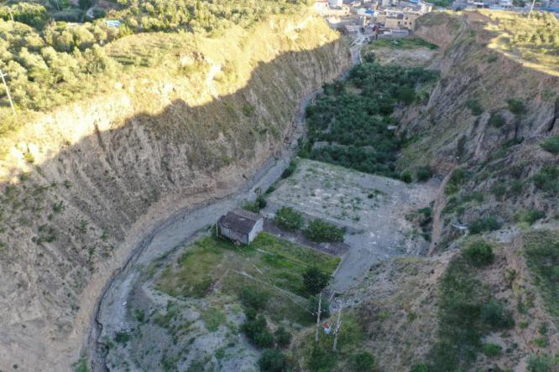  野外调查照片（缠坡里沟） | 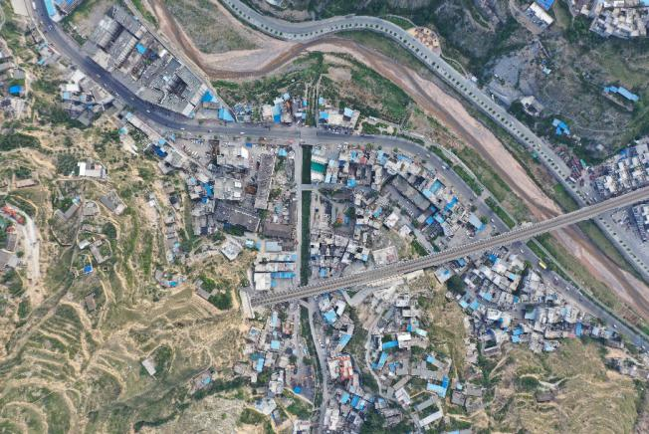  野外调查照片（清水沟）

22．高性能生物纳米磁珠的产业化项目
由传感技术研究所承担的高新技术产业化项目“高性能生物纳米磁珠的产业化”在前期已经能够稳定制备的四氧化三铁纳米团簇和高性能氧化硅磁珠的基础上，通过表面功能化修饰，形成适用于不同领域的功能化磁珠，满足不同客户的需求，提高产品附加值，在原有磁性纳米材料中试线的基础上，完成中试设备的功能延伸，搭建更加完善的磁性纳米材料及其表面功能化的中试线。同时摸索中试线上产品的制备工艺，实现规模放大，为产品真正移植到工业生产线上奠定基础。已申请3项发明专利；培养中级职称专业技术人员2名；制定企业标准2项；服务企业数3家。项目在基础磁珠的基础上，对制备功能化生物纳米磁珠的工艺条件正在进行改进，提高产品性能和良品率，为实际应用提供基础。
主要实施内容有：一是将合成过程从实验室的小型、自搭反应装置转移到可批量化、规模化、连续化生产的装置；二是可重复性，可控性实验，确保实验过程的精确控制和实验结果的准确性；三是根据用户使用需求，择优选取性能优良的生物纳米磁珠进行小批量生产；四是广泛与科研院所、企业开展合作，开发基于纳米生物磁珠的试剂盒、检测试纸条及便携式设备；进行市场推广，与客户签订供货合同，建立长期合作关系。
建议：加强项目预算管理，细化项目年度预算；加大成果产业化和转化。

23．巨磁阻MEMS转速传感器的产业化项目
由传感技术研究所承担的高新技术产业化项目“巨磁阻MEMS转速传感器的产业化”重点在前期科研成果的基础上，完善开发出巨磁阻传感器，形成稳定的产品，本项目转速传感系统的核心在传感器芯片的稳定工艺和生产。目前，新增电泳仪1台，申请发明专利4个，制定企业标准3项，培养博士一名，中级职称专业技术人员一名，参加培训及学术会议6次。项目预期研制的转速传感器应用范围广阔，除灵敏度比现有产品高外，还具有更微小、成本更低等特点。目前，该类高档的MEMS传感器芯片以进口产品为主，价格高。我们研制的传感器定位准确，并且产品的技术专有性比较强，形成规模生产后成本不高，价格比国际产品至少低1/3，产品的利润空间相对较高，经济效益非常可观，具有极大的市场销量。
主要实施内容有：自旋阀性能的调整、工艺的完善，以达到转速传感器的要求，可在前期自旋阀产品的基础上做结构和工艺调整，优化自旋阀的结构、工艺方式、工艺流程，可得到更好的、高磁阻率、低矫顽力的自旋阀；MEMS转速传感器的研制，在前期项目的基础上，改进传感器的微结构，完善其工艺，添加部分产品阶段需要的结构和工艺，以此来提高传感器的性能。最终达到性能稳定、工艺稳定、产品稳定的程度；小批量生产和进行市场推广。
建议：加强预算管理，细化项目年度预算；加快中试及产业化进度。

24．农村饮用水水质处理一体化设备产业化研发项目
由自动化研究所承担的高新技术产业化项目“农村饮用水水质处理一体化设备产业化研发”主要设计和研发适合我国缺水地区农村人口安全饮水的一体化净水设备，通过分析农村现有饮水条件和水质污染状况，提出利用复合水质净化技术和自控技术设计开发出一种能针对性处理农村饮用水的水质要求，减少运行成本，又能使用便捷的农村饮用水高效能净水设备。通过本项目的实施，对于解决当前农村安全饮水问题和支持农村脱贫攻坚工作，具有重大的社会意义。目前已设计、生产产品样机4台；授权专利1项，申请专利2项。新的净水技术突破和新型农村净水设备的研发，成为提高农村饮水质量的关键，从而具有极大的市场前景。项目实施按计划进行，已取得的绩效目标符合任务书计划。
建议：加快项目研发进度，尽快形成可推广的设备；加强资金管理使用的计划性，保证资金使用高效合理。
内部结构图 | 设备外观效果图

25．高性能纳米永磁材料开发项目
由甘肃省科学院实验工厂（纳米应用技术研究室）承担的高新技术产业化项目“高性能纳米永磁材料开发”针对社会需求急迫的高性能钕铁硼合金永磁材料和铁氧体永磁材料，采用自主开发的MPNP宏量制备纳米粉体技术来制备各种永磁用纳米粉体，通过不同工艺对金属、合金、氧化物纳米粉体进行处理，同时展开纳米材料的实际应用问题研究，利用纳米粉体不同于常规材料的特殊性能，开发出高性能纳米永磁材料。本项目培养相关技术人员共计6人。项目完成并转化推广后可直接转化为经济效益，同时能推动我省的稀土产业应用升级。随着国家新能源汽车电动汽车产业的不断推进，汽车产业对高性能永磁材料的需求将会极大促进高性能永磁行业的发展。开发高性能纳米永磁材料技术，能够抢占市场技术高点，后续市场成熟经济效益是非常可观的。
建议：加强项目预算管理，细化项目年度预算。
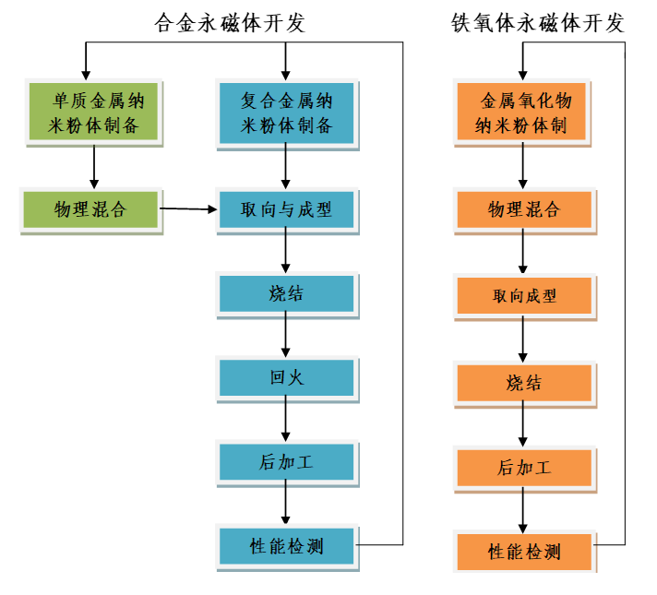
工艺流程图

26．一种用于输送带颗粒介质的无轴封永磁传动泵项目
由磁性器件研究所承担的应用研发类项目“一种用于输送带颗粒介质的无轴封永磁传动泵”基于解决河南佰利联新材料有限公司输送带颗粒介质需用磁力传动泵难题，对国内泵行业进行系统调研，并就调研结果向部分老客户进行考证，确定进行本产业化项目，项目立项后综合考虑确定了实施进度和阶段性任务。吸纳和培养技术人员3人；形成无轴封永磁传动泵设计图纸1套；组织完成各类培训10次。产品的成功研发既减轻了操作人员的劳动强度，同时又降低了使用成本，为制造业向高端技术水平跃进发挥了极其重要的作用，可应用于化工、石油等行业。项目管理制度健全，预算执行规范，取得了预期效果。
实施内容有：本项目立项后，由项目负责人牵头，对前期整理的资料和数据进行深入分析，查阅文献资料，对设计方案和图纸反复进行论证，前后组织召开专题会议讨论5次，审核设计方案及图纸8次，期间邀请河南佰利联新材料有限公司技术人员2次来研究所为设计建言献策，最终形成无轴封永磁传动泵设计图纸1套；在项目组的共同努力下，固化了泵体、叶轮、泵盖、轴承座、托架、外磁转子、内磁转子、隔离套加工工艺；本项目完成了拟采购设备的调研；根据项目实施计划，初步完成了采购等环节人员培训。
建议：继续提升开发产品市场的能力，更好的体现项目各类效益。

27．白银分院设备购置费项目
由甘肃省科学院白银分院承担的科研基础能力建设类项目“白银分院设备购置费”依托甘肃省科学院纳米应用技术研究室和其他支撑单位，面向表面工程、生物农药、纳米高效农业、纳米超级合金、纳米硅太阳能应用等五个研究方向的研究和成果转化推广工作，建设白银分院（白银市实创高新产业研究院）的科研平台，推动甘肃省科学院的科技成果在白银地区的产品化和产业化进度，为白银市产业发展提供人才和技术支撑，促进地方社会经济发展。建有纳米高效农业应用研究室、纳米硅太阳能应用技术研究室、表面工程应用研究室、纳米超级合金研究室、生物农药研究室。截至2019年底共采购实验家具398套，实验设备42台，培养相关技术人员共6人。为我院及其他高校和科研单位的成果转化提供高标准的推广平台。本实验平台建设完成后，可更好地服务兰州白银国家自主创新示范区建设。
建议：加强预算管理，细化年度预算。
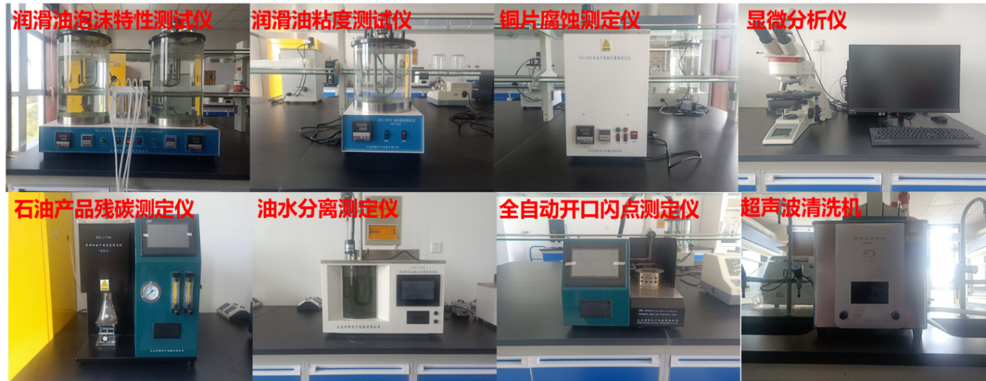
润滑油实验设备
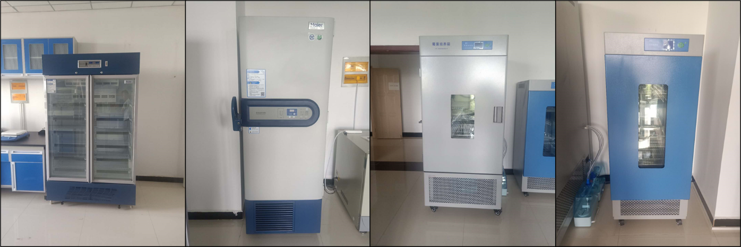
纳米高效农业及生物实验室设备
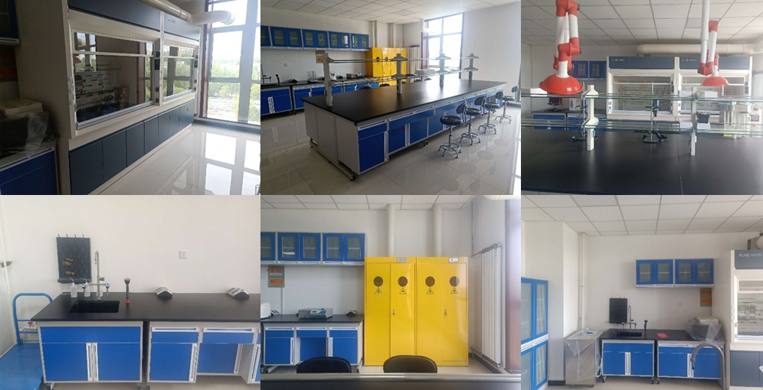
部分实验家具
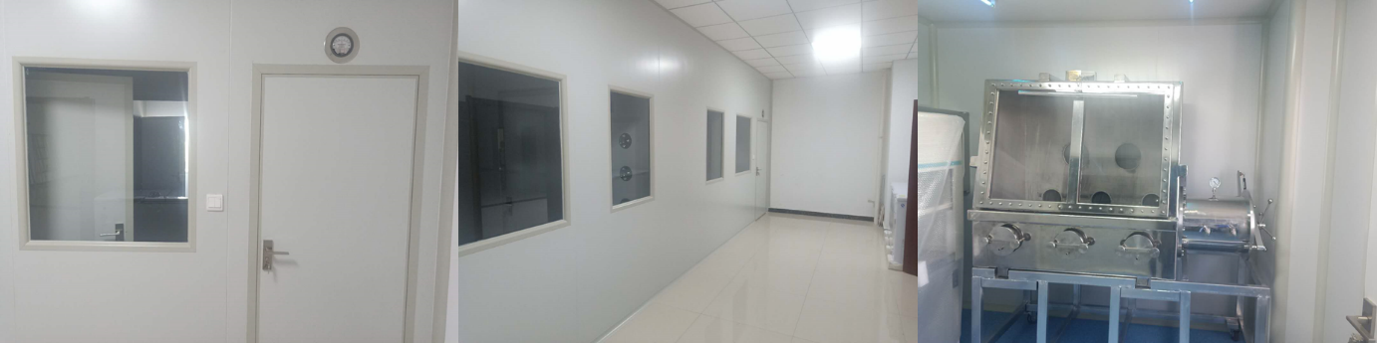
无菌间实验设备

28．南山绿化上水管网改造项目
由甘肃省科学院后勤服务中心承担的科研基础能力建设类项目“南山绿化上水管网改造”从两山后五泉供水管道接水，敷设管道DN100镀锌钢管860m，安装100m³成品玻璃钢蓄水池一座，进行喷灌配套，对230亩科学院绿化基地实施绿化水利配套。本工程为甘肃省科学院建成了一套完整的集蓄水与喷灌于一体的绿化浇灌系统。本工程实施后，将极大的改善区域环境面貌，工程实施后形成良好的生态系统，对促进生态环境的改善起到重要作用，对于减少水土流失，增加就业，提高农民收入，改善居住条件起到很大的促进作用，其社会效益明显。抑制自然灾害，减少水土流失，促进生态平衡，改善生态环境，对维护良好的城市环境将起到重要作用，形成一个绿色、优美的生态系统，大力发展皋兰山生态旅游观光产业。
建议：将资金按要求进一步进行合理配置。
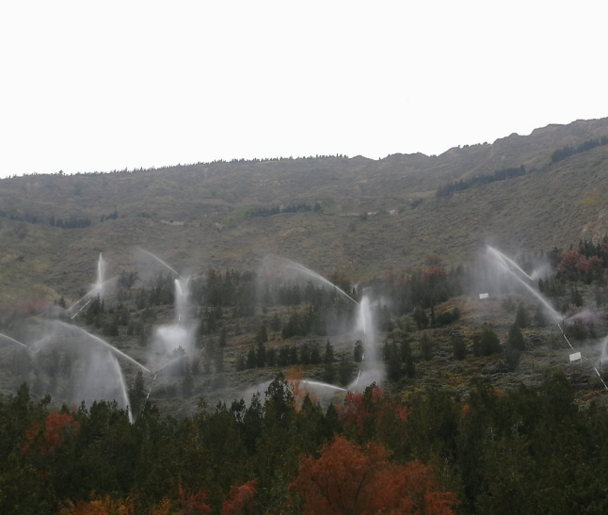  施工完成后的喷灌覆盖面积图 | 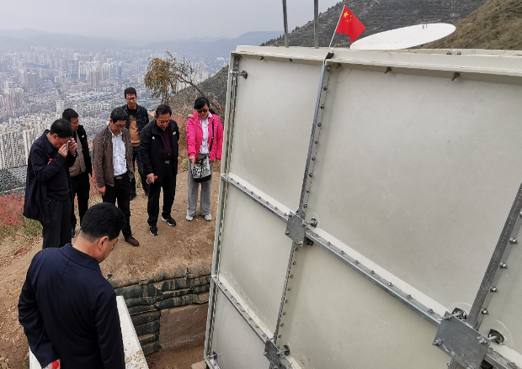  建成的蓄水池

四、绩效评价指标分析

（一）项目决策情况分析
由甘肃省科学院总体统筹协调安排，各下属院所根据本所实际与发展重点申报项目，上报项目任务书，甘肃省科学院根据所提交材料的完整性、任务目标的合理性、资金投入匹配性等方面进行审查，确定立项项目，下发立项文件，并拨付项目资金，督促项目实施。各项目承担单位严格按照甘肃省科学院的相关规定和要求，制定详细的研究计划，明确项目的总体思路，确定研究内容，明确责任分工和研究进度，认真开展研究工作。

（二）项目过程情况分析

1．项目管理制度建设
为进一步规范甘肃省科学院项目管理，完善科技项目管理机制，提高项目管理水平和实施成效，制定了《甘肃省科学院科研项目管理办法》、《甘肃省科学院院列科技计划项目验收管理办法》、《甘肃省科学院横向科技项目管理办法》、《甘肃省科学院档案管理制度》、《甘肃省科学院匹配奖励办法》、《甘肃省科学院院列科技计划项目验收管理办法》等，为项目的申报、实施、管理提供了有力的支撑。

2．财务管理制度
为加强项目资金的规范化、科学化管理，甘肃省科学院严格按照管理规定规范单位的财务管理，严格项目资金，确保专款专用，提高资金使用情况，制定了《甘肃省科学院财务管理制度》、《甘肃省科学院科技创新及能力建设专项资金管理办法》。

3．检查监督管理制度
在项目实施过程中，甘肃省科学院强化日常监管，院本部与下属科研所加强沟通协调，形成联动机制，不定期抽查课题组的项目实施进度和资金管理使用情况，关注资金支出动向，守好资金监管防线。

（三）项目产出情况分析

1．数量指标
甘肃省科学院紧密围绕专项资金的支持方向，通过项目实施培养了一批科研人才，同时也增强了基础设施建设。其中，培养博士后2名，培养博士9名，培养硕士11名，培养相关技术人员100名，新增固定资产279.7715万元，引进人才（聘请专家、柔性引进人才）7名，新增各类数据库5个，项目立项实施带动的横向项目135个，开发新产品、新技术、新材料25个，新增装置（装备）468套，新增生产线、中试线6条，提供技术咨询/技术服务184次，撰写研究/咨询/调研报告22篇，举办的国内外学术交流活动12次，参加的国内外学术交流活动83人次，培训各类人员数1390名，培训合格人员数1388名，发表论文数34篇，出版著作3部，登记的成果数1项，成果转让合同数1项，成果转让合同总金额15万元。相应指标设定及完成情况见下表。
表4-1 数量指标完成情况对比表
指标 | 年度指标值 | 实际完成值
培养博士后（名） | 2 | 2
培养博士（名） | 3 | 9
培养硕士（名） | 6 | 11
培养相关技术人员数（名） | 54 | 100
新增固定资产（万元） | 334.3715 | 279.7715
引进人才数（聘请专家、柔性引进人才）（名） | 1 | 7
新增各类数据库（个） | 1 | 5
项目立项实施带动的横向项目（个） | 16 | 135
开发新产品、新技术、新材料（个） | 18 | 25
新增装置（装备）（套） | 456 | 468
新增生产线、中试线（条） | 1 | 6
提供技术咨询/技术服务次数（次数） | 33 | 184
撰写研究/咨询/调研报告（篇） | 3 | 22
举办的国内外学术交流活动（次） | 3 | 12
参加的国内外学术交流活动（人次） | 16 | 83
培训各类人员数（人次） | 232 | 1390
培训合格人员数（人次） | 232 | 1388
发表论文数（篇） | 29 | 34
出版著作（部） | 2 | 3
登记的成果数（项） | 0 | 1
成果转让合同数（项） | 0 | 1
成果转让合同总金额（万元） | 0 | 15
传感技术研究所承担的“线性巨磁阻MEMS传感器的关键技术研究及器件研发”项目完成了磁开关传感器芯片、磁传感器所有的工艺过程和封装，经过测试，芯片的磁性能达到预期要求；购置了新设备零磁屏蔽磁场发生系统1台；申请美国发明专利1件；申请中国发明专利4件；发表学术论文2篇；制定了3项企业标准。通过解决三款传感器研发的技术问题，为后期磁开关、电流传感器、磁场传感器的应用奠定基础，对于提升传感所的科技创新能力具有重要的意义。

2．质量指标
项目整体质量完成良好，提升了科研院所及服务机构的科技创新能力和水平。人才培训合格率99.9%，专利申请数44项，专利授权数26项，制定技术标准13项，取得软件著作权11项，固定资产完成率98.95%，横向项目完成率95.54%，成果转化完成率91.43%。
表4-2质量指标完成情况对比表
指标 | 年度指标值 | 实际完成值
人才培训合格率（%） | 90 | 99.9
专利申请数（项） | 16 | 44
专利授权数（项） | 18 | 26
制定技术标准（项） | 2 | 13
取得软件著作权（项） | 2 | 11
固定资产完成率（%） | 93.81 | 98.95
横向项目完成率（%） | 95.45 | 95.54
成果转化完成率（%） | 91.67 | 91.43
磁性器件研究所承担的“乏燃料后处理混合澄清槽长轴搅拌器研制”项目自2019年9月份完成长轴搅拌器的结构设计第一版图纸起至2019年11月份形成最终设计图纸，累计耗时5个月，期间以会议形式审图6次，其中邀请清华大学核研院教授2人参与指导把脉2次。吸纳和培养技术人员1人；形成长轴搅拌器的结构设计图纸1套；形成磁力联轴器设计图纸1套；完成磁力联轴器磁场仿真计算报告1份。

（四）项目效益情况分析

1．经济效益指标
项目经济效益指标超额完成，提升科研人员的研究能力的同时也为所院带来了经济效益。其中，新产品产值569.12万元，科研仪器设备对外服务率100%，新增就业数26名。
表4-3 经济效益指标完成情况对比表
指标 | 年度指标值 | 实际完成值
新产品产值（万元） | 400.12 | 569.12
科研仪器设备对外服务率（%） | 91.67 | 100
新增就业数（人） | 12 | 26
地质自然灾害防治研究所承担的“地质灾害防治与生态地质环境修复创新团队”项目2019-2020团队成员完成的已到账横向课题31项，到账经费达534.85万元，为本单位创收58.83万元，新增税收34.23万元。通过科技成果服务支撑重大建设项目总投资达2451.7亿元，保护了15790人、46.04亿元财产安全，修复生态环境面积2530.24公顷。

2．社会效益指标
项目社会效益指标完成较好，通过专项资金支持，进一步提升单位对外形象，保证了科研事业的可持续发展。建设特色产业生产示范（孵化）基地11个，服务企业数53家，灾害风险识别率95%。
表4-4 社会效益指标完成情况对比表
指标 | 年度指标值 | 实际完成值
建设特色产业生产示范（孵化）基地（个） | 6 | 11
服务企业数（家） | 16 | 53
灾害风险识别率（%） | 97.5 | 95
生物研究所承担的“奶牛养殖废弃物生物处理与利用关键技术及装备研发”项目培养博士后1名，硕士1名，引进人才1名。建立了院地合作实验，新增仪器、设备数台，包括双联机械搅拌式发酵罐、喷雾干燥机、均质机、培养箱、人工气候箱、烘箱、BOD测定仪、水质测定仪、溶氧仪、pH计、水浴锅等；建成适合河西地区规模化固体粪肥生物发酵设备1套，形成养殖粪水分离液资源化生物处理设备1套；针对企业开展相关培训5次，累计培训企业技术人员50余人；提交专利申请4项。

3．生态效益指标
通过项目实施，对生态环境保护及绿色产业发展起到了至关重要的作用。总体来讲，项目实施对绿色生态产业的支撑和引领作用显著。
表4-5 生态效益指标完成情况对比表
指标 | 年度指标值 | 实际完成值
项目实施对绿色生态产业的支撑和引领作用 | 显著 | 显著
后勤服务中心承担的“南山绿化上水管网改造”项目在涵养水源、保持水土，防止泥沙流失，调节气候，改善城市生态环境、净化空气等方面有巨大效益。工程建成后，将有效的改善本项目区及邻近地区的生态环境，抑制自然灾害，减少水土流失，促进生态平衡，改善生态环境，对维护良好的城市环境将起到重要作用，形成一个绿色、优美的生态系统，进一步发展皋兰山生态旅游观光产业。

4．可持续影响指标
通过项目实施，加快完成了设备更新，大幅度提高了科学院科研效率，强化创新能力建设，加强科技成果产出及科技成果转化进程；建成一系列高水平新技术研发基地、试验示范基地、优秀人才培养基地和国内外学术交流基地，推动我省创新能力提升。对项目单位的促进作用显著，项目实施对地区经济社会发展能力的支撑作用显著。
表4-6 生态效益指标完成情况对比表
指标 | 年度指标值 | 实际完成值
项目实施对项目单位的促进作用 | 显著 | 显著
项目实施对地区经济社会发展能力的支撑作用 | 显著 | 显著
白银分院承担的“白银分院设备购置费”依托甘肃省科学院纳米应用技术研究室和其他支撑单位，面向表面工程、生物农药、纳米高效农业、纳米超级合金、纳米硅太阳能应用等五个研究方向的研究和成果转化推广工作，建设白银分院（白银市实创高新产业研究院）的科研平台，推动甘肃省科学院的科技成果在白银地区的产品化和产业化进度，为白银市产业发展提供人才和技术支撑，促进地方社会经济发展。

5．满意度指标
根据各项目单位提交的自评材料，在企业服务工作中的满意度调查及单位从事相关工作科研人员的满意度调查结果分析得到项目实施过程中整体满意度达到了预期指标值，被服务企业满意度非常满意，从事相关工作科研人员满意度非常满意。
表4-7 满意度指标完成情况对比表
指标 |  | 年度指标值 | 实际完成值
被服务企业满意度 | 非常满意 |  | 非常满意
从事相关工作科研人员满意度 | 非常满意 |  | 非常满意
自动化研究所承担的“智慧博物馆相关技术研发与示范应用”项目已在多家文博单位开展文物数字化相关应用，其中与甘肃省博物馆共建“文化遗产数字化保护与呈现技术创新实验室”，共同推进文物数字化标准建设；在兰州市博物馆开展文物数字化工程的过程中同时建设文物活态化展示应用，联合获得国家文物局中华文明+互联网项目。项目成果于2019年兰州旅游博览会期间在甘肃省会展中心进行了专场展示和推广，获得了兰州市相关领导和参观群众的一致好评。

五、主要经验及做法、存在的问题及原因分析

（一）主要经验及做法

1．管理机制健全
甘肃省科学院建立了项目管理制度，进一步规范、细化了专项资金项目的管理，对项目资金使用、组织实施和结题等进行了规定，为项目的顺利实施提供了制度保障。项目资金坚持层层审批原则，做到操作程序规范，严格按照项目任务书经费支出预算的安排，确保了资金使用安全和最大效益的发挥。同时，设立专门账户，保障项目严格、透明、顺利的实施。

2．重视监督检查
甘肃省科学院对项目与资金的监督检查，采取定期检查、不定期抽查等方式，开展中期检查评估、财务检查审计等监督举措，及时总结项目实施经验与做法，发现存在的问题和不足，纠正绩效偏差，进一步规范和改进项目与资金的管理，并将监督检查结果作为下一年度项目安排的基础依据。项目承担单位制定考核标准，推进项目实施，每一个团队本着促进课题又好又快推进的目标，按照项目进度计划，督促各项目负责人带领实验人员按期完成目标。

3．注重过程管理
甘肃省科学院注重做好项目的过程管理和痕迹管理，建立了项目档案管理制度，保存规划及实施方案编制、专家评审、立项及资金安排、项目中期检查等环节信息，对视频与会议评审等关键环节录音拍照。组织召开项目启动会、项目论证会、研讨会、座谈会等，并邀请科研、财务专家参与，增强项目单位对专项资金的理解和认识，强化主体责任，扎实推进项目。

（二）存在的问题及原因

1．存在的问题
专项资金整体执行率偏低。截至5月25日，财政专项资金的预算执行率为41.85%，整体执行进度缓慢，其中，有4个项目执行率低于20%。部分项目承担单位未按任务书内容和相关制度提前筹划，存在项目经费预算执行率较低，资金处于应付未付状况现象，导致任务指标完成度低，未达到预期效果。
资金预算管理还存在欠缺。项目预算管理不够严谨，项目年度预算不够细化，在科学安排预算资金、务实谋划预算项目等方面还需进一步加强管理。
统筹推进机制有待加强。部分项目实施环节衔接不够紧密，在项目执行过程中因为不可预见因素出现小范围变更情况，导致项目执行受阻，需进一步建立工作统筹推进机制。

2．原因分析
项目实施周期短。科研类的项目，一般都是3年以上的执行期。项目执行的第一年，多为项目的准备和开始执行阶段，第二年才是经费支出最多且具体执行的关键时间。所以，执行期的第一年，支出不会占太高的比例，且按照科研项目的正常规律，不会有具体的成果体现，比如论文、专利等。
设备采购周期长。大型仪器设备的采购周期长、手续繁杂、中间环节的不可控因素较多。2019年项目的设备购置，一般需要2020年的固定资产预算下达后才能执行，因此实际执行上多延迟一年的时间。
疫情影响比较明显。因2020年疫情影响，部分国外设备的采购出现了延误，国内外学术交流活动受到了限制，项目实地调研受到了约束，导致项目未能按计划进行，绩效目标完成情况未能达到预期值。

六、下一步改进建议

1．加强资金督导服务
督促各项目承担单位进一步加大相关政策培训力度，加大对财务人员、科研财务助理、科研人员等相关人员的培训力度，准确把握政策精神，使科研人员“会花钱”、“敢花钱”又不“乱花钱”。在绩效目标执行过程中及时纠偏，督促项目承担单位按期完成预算执行，确保项目实施取得实效。

2．进一步规范专项资金的管理
进一步加强和规范财政专项资金管理，改变财政资金“重分配、轻管理，重投入、轻绩效”的倾向，解决财政资金到位不及时，切实保障财政资金安全，提高财政资金使用效益，发挥财政专项资金效益最大化。

3．减少重复评价、精简过程检查
建议每年在一个适当的时间采取一次绩效评价，整合精简各类报表、减少信息填报和材料报送、精简过程检查，赋予科研人员更大技术路线决策权等多项务实举措，充分激发科研人员创新活力，切实减轻科研人员负担。

4．强化统筹安排，确保任务按计划完成
建议项目实施单位重视统筹安排，依据项目特点，坚持“有所为，有所不为”的原则，对项目实施前期、中期、后期全过程统筹规划，争取循序渐进，稳步实施，确保项目按原计划完成目标任务。

七、其他需要说明的问题

1．加快推进各项建设任务
严格按照项目实施计划，加快推进各项建设任务实施，确保2019年度专项资金项目保质保量完成。

2．持续推进人才培养工作
省科学院需更加重视人才队伍建设，完善全院人才培养和引进计划，提高人才引进的质量和效率，真正做到“人才强院”。一方面，可通过努力营造良好的内外环境，加大领军人才引进力度，利用各种途径积极引进优秀人才。另一方面，积极做好现有人才队伍的培养，稳定青年中层次人才，创造各种条件加速青年人才的成长。

3．进一步整合现有资源
充分利用人员、设备及基础设施条件，进一步整合现有资源，加强服务手段和科研创新力度，扩大专项资金的社会经济影响力。

